Министерство общего и профессионального образования
Российской Федерации

Санкт-Петербургский государственный технологический институт
(Технический университет)

УДК_____________________

Направление 230100:
Информатика и Вычислительная техника

Магистерская специализация Информационное и программное обеспечение автоматизированных систем.

Красавин Андрей Александрович
^{(фамилия имя отчество)}

Информационное обеспечение автоматизированной системы мониторинга
^{(тема диссертации)}
и управления Интернет-ресурсами корпоративной информационной
системы.

Диссертация на соискание академической степени магистра

Санкт-Петербург
2008

Задание

Реферат

Содержание
Задание 2
Реферат 3
Содержание 4
ВВЕДЕНИЕ 6
1. Аналитический обзор 7
1.1 Обзор биллинговых систем 7
1.1.1 Система контентной фильтрации для школ 7
1.1.2 UTM 5 11
1.1.3 LANBilling 16
1.1.4 BGBilling 20
1.2 Контентная фильтрация 24
1.2.1 Решение от Internet Security Systems 25
1.2.2 Решение от SurfControl 27
1.2.3 Решение от InfoWatch 28
1.2.4 ИВК СОНЕТ 31
1.2.5 IBM OmniFind Analytics Edition 33
1.3 Выводы 36
2. Цели и задачи исследования 37
3. Объекты и методы исследования 38
3.1 Исследование основных бизнес-процессов 38
3.2 Структура системы 41
3.3 Модуль пересчета дневных лимитов трафика 42
3.4 Разработка модуля определения региональной принадлежности ресурса 44
3.5 Категоризация Интернет-контента 49
3.6 Проектирование базы данных 51
3.6.1 Инфологическое проектирование 51
3.6.2 Нормализация базы данных 56
3.6.3 Денормализация базы данных 56
3.6.4 Многоуровневая база данных 59
3.6.5 Даталогическое проектирование 60
3.6.6 Ссылочная целостность 65
3.7 Политика доступа к системе 66
4. Экспериментальная часть 68

ВВЕДЕНИЕ
Широкое внедрение Интернет в учебный процесс требует разработок собственных систем учета и контроля за расходом такого ценного для высшей школы ресурса как трафик Интернет. И действительно, трудно найти систему, которая обеспечивала бы возможности для управления доступом в Интернет при наличии большого количества различных компьютеров с разными операционными системами, учитывая, что один и тот же компьютер доступен в течение дня различным пользователям с разными правами, а так же гарантировала бы работу тех пользователей локальной сети, которые в данный момент не используют Интернет и т.д.
- Аналитический обзор
  - Обзор биллинговых систем
Термин "биллинг" чаще всего встречается в нашей жизни применительно к счетам, выставляемым абонентам, оператором связи. Биллинг (англ. billing — составление счёта) — в некоторых видах бизнеса, в частности в телекоммуникациях — автоматизированная система учёта предоставленных услуг, их тарификации и выставления счетов для оплаты.
Биллинговая система — важнейший элемент программного обеспечения любой операторской деятельности, будь то обычная телефонная связь, звонки с мобильных телефонов, доступ в Интернет.
На сегодняшний день современная биллинговая система должна не просто рассчитывать стоимость услуги и производить расчеты по оплате, но и работать совместно с другими программными решениями компании, обеспечивать конфиденциальность информации и иметь возможность интеграции с бухгалтерскими программами и системами SAP.
Далее хотелось бы рассмотреть наиболее распространеннее системы управления и учета Интернет трафиком.

Система контентной фильтрации для школ
По различным данным в Российском сегменте сети Интернет - одном из самых быстро развивающихся сегментов – количество пользователей в 2005 году превысило 18,5 миллионов. Из них количество детей, по разным оценкам, может составить более 2 миллионов человек.
Различные федеральные, региональные и ведомственные программы, направленные на информационное развитие органов государственной власти и органов местного самоуправления, значительно повышают доступ государственных и муниципальных служащих к ресурсам Интернет.
Интернетизация учебных заведений и библиотек в рамках заявленных программ и проектов существенно увеличивает количество детей и учащихся, имеющих доступ к глобальным информационным ресурсам. Также следует отметить важную роль компьютерных Интернет-клубов как альтернативного канала доступа молодежи к ресурсам Интернет.
Наряду с очевидными преимуществами развития Интернет-коммуникаций бесконтрольный доступ несет серьезные скрытые и прямые угрозы для детей и учащихся со стороны Интернет. Это наркопропаганда, порнография, терроризм, экстремизм, сектантство и неэтичная реклама.[*]
В 2006 году, с началом действия национального проекта "Образование", были продолжены работы, начатые в рамках ФЦП "Развитие единой образовательной информационной среды на 2001-2005 годы" (РЕОИС) по обеспечению доступа общеобразовательных учреждений (ОУ) к сети Интернет. Для выравнивания стартовых возможностей школ, устранения "цифрового" и социального неравенства было принято решение - в сжатые сроки (за два года) предоставить широкополосный доступ к информационным образовательным ресурсам всем общеобразовательным учреждениям. В результате в национальном масштабе предполагается сформировать необходимую техническую основу для внедрения современных образовательных технологий обучения.
В управлении проектом участвуют все заинтересованные стороны - Минобрнауки России, Мининформсвязи России, Рособразования, органы государственной власти субъектов РФ. Контроль за подключением учреждений образования к сети Интернет возложен на Россвязьнадзор.
Работы по подключению школ к сети Интернет производит компания ОАО "РТКомм.Ру" - победитель открытого конкурса. На нее возложен огромный объем работ - необходимо предоставить 52 752 общеобразовательным учреждениям неограниченный доступ к ресурсам сети Интернет до 31 декабря 2007 года. По состоянию на октябрь 2007 года к сети Интернет подключено 51 820 школ, что составляет 98,23% от их общего числа в России. Объявлен конкурс на предоставление доступа к сети в Интернет в 2008-2009 годах.
В соответствии с разработанным техническим заданием всем школам России обеспечивается доступ в Интернет со скоростью не ниже 128 кбит/с с возможностью увеличения пропускной способности канала до 512 кбит/с. Гарантируется возможность доступа в сеть круглосуточно, семь дней в неделю, 365 дней в году. В течение двух лет с момента подключения за счет средств федерального бюджета предусмотрена оплата круглосуточного безлимитного (неограниченного) доступа к сети Интернет.
Одной из проблем содержательного характера становится обеспечение информационной безопасности при работе в открытом информационном пространстве. Для ее решения введен в эксплуатацию центральный программно-аппаратный комплекс единой постоянно обновляемой системы, исключающей доступ с рабочих мест в ОУ к интернет-ресурсам, несовместимым с задачами воспитания и образования учащихся (СИД) и с едиными правилами доступа ОУ, подключенных к сети Интернет.
Внедрение СИД предполагает установку на компьютеры каждого образовательного учреждения специального программного обеспечения - персонального контентного фильтра (ПКФ). Он поддерживается центральной базой категоризированных ресурсов, позволяя администратору ПКФ создавать на каждом компьютере "белые" и "черные" списки в соответствии с социокультурными особенностями образовательного учреждения. При обращении пользователя к ресурсам сети Интернет ПКФ определяет категорию ресурса и разрешает или запрещает доступ к нему в соответствии с установленными настройками. Для поддержки процесса внедрения СИД в образовательных учреждениях создан специализированный интернет-сервер (http://skf.edu.ru).
В случае когда на компьютер ПКФ не установлен (или когда он отключен), запросы пользователя направляются на DNS-сервер фильтрации, обеспечивающий блокировку тех ресурсов, которые попадают в группу запрещенных законодательством РФ.
Определение интернет-ресурсов, несовместимых с задачами воспитания и образования обучающихся, производится исходя из российского федерального законодательства, а также разработанных с учетом местных особенностей и утвержденных региональных регламентов доступа ОУ в сеть Интернет.
Особо необходимо отметить, что задачей СИД является не только ограничение доступа к ресурсам, не соответствующим задачам образования, но и недопустимость введения цензуры на местах. Созданная централизованная система позволяет вести мониторинг использования сети Интернет как в отдельном образовательном учреждении, так и в целом по всем школам РФ, а также делает эти данные открытыми для общественности. Тем самым обеспечивается взаимодействие экспертного сообщества в сфере образования во всех регионах, что дает возможности для широкого обсуждения вопросов использования сети Интернет в воспитательном и образовательном процессах.
Система контентной фильтрации отвечает за управление доступом пользователей к ресурсам Интернет в зависимости от категории запрашиваемых ресурсов и принятой организационной политики. СКФ поставляется клиентам в качестве самостоятельного продукта и представляет из себя контентный фильтр, который устанавливается в локальной сети организации.
СКФ проверяет запросы пользователей на принадлежность к конкретной категории. В случае запрещенной категории запрос к ресурсу блокируется. Одновременно запрос к полезному ресурсу будет «одобрен» системой контентной фильтрации, как показано на рисунке ХХ.
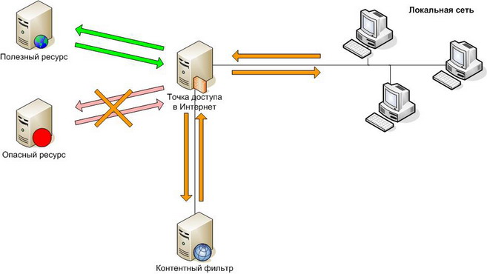
Рисунок ХХ – Принцип работы системы контентной фильтрации

В случае, если локальный контентный фильтр не содержит информацию о запрашиваемом Интернет-ресурсе, пользователь получает доступ к этому ресурсу, а контентный фильтр передает новую ссылку в центральную базу СТК. Там ресурс категоризируется и соответствующая информация поступает в локальную базу ресурсов контентного фильтра при ближайшем обновлении. Принцип работы системы в данном случае показан на рисунке ХХ.
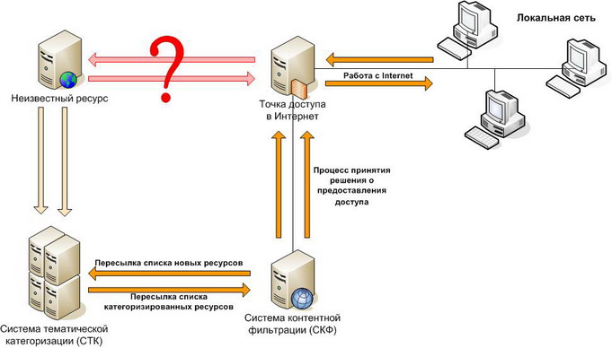
Рисунок ХХ – Принцип работы системы контентной фильтрации с неизвестным URL

Еще одной отличительной чертой СКФ является гибкость и масштабируемость системы. Улучшенный механизм мониторинга, сбора и представления статистических данных по всей организации реализован с помощью специализированного модуля сбора и обработки статистики обращений пользователей, собираемых локальными контентными фильтрами. Принцип работы вышеуказанного модуля показан на примере связки Региональный департамент образования, Комитеты образования и групп подведомственных школ, представленном на рисунке ХХ.
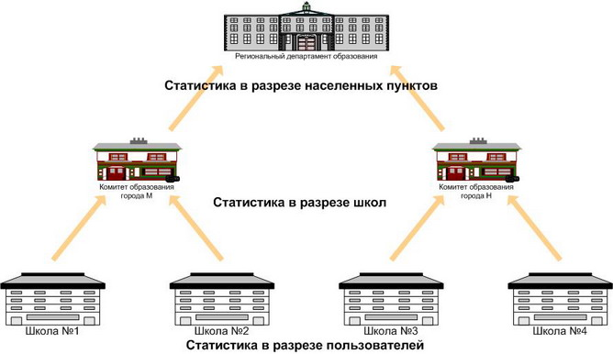
Рисунок ХХ – Система мониторинга работы системы

Кроме самой фильтрации трафика система предоставляет различные типы отчетов, позволяя получить детальную статистику об использовании Интернет от детализированного отчета по сайту до общих отчетов об активности использования Интернет; инструментарий для сбора и представления статистики в больших территориально-распределенных организациях с помощью специализированного модуля сбора и обработки статистики обращений пользователей, собираемых локальными контентными фильтрами, установленными в удаленных подразделениях организации.
Кроме того, система избавляет от дополнительной работы по обслуживанию, производя автоматическое обновление базы URL, списка категорий и других параметров.
Несмотря на огромные государственные капиталовложения в разработку системы контентной фильтрации для государственных учреждений система получилась далеко не идеальной, это отмечают многие специалисты и сами учителя информатики, которым вменили в обязанности администрирование установленной в школах системы. Сам принцип работы системы уже является устаревшим, и не учитывает особенностей современного использования Интернет. К примеру, на сервере фильтрации школы имеется фактически 2 вида контента – разрешенный и запрещенный, а поддержка определения категорий сайтов в настоящее время не реализована. Таким образом, фактически в каждом учебном заведении формируется список URL запрещенных Интернет сайтов, доступ к которым действительно запрещается, однако если принять во внимание тот факт, что сайты в Интернете появляются намного быстрее, чем кто-либо может их добавлять в базу данных, список запрещенных сайтов мгновенно устаревает. К тому же достаточно образованные учащиеся с помощью анонимных proxy-серверов могут получить доступ к любым Интернет ресурсам, даже к тем которые запрещены.

UTM 5
Наиболее распространенной и популярной российской биллинг-системой можно назвать разработанную ЗАО «NetUP» автоматизированную систему расчетов «UTM 5». Данный программный продукт позиционируется на рынке как универсальная система, способная предоставлять услуги доступа в Интернет и телефонии в сетях практически любого масштаба — от небольших офисов до крупных Интернет-провайдеров.
NetUP UTM является полноценным решением для организации автоматического расчёта операторов связи с абонентами за предоставляемые услуги. Базовый модуль системы поддерживает обсчёт выделенных линий. Помимо этого, система позволяет создавать и вести учёт как периодических, так и разовых услуг. При использовании дополнительных модулей система может обсчитывать услуги IP-телефонии, коммутируемого доступа с учётом стоимости времени и беспроводного доступа к сети (хотспот).
Система полностью поддерживает работу с предоплаченными картами. Есть возможность экспорта сгенерированных карт во внешний файл формата XML
При необходимости система может блокировать доступ клиента к услугам, например, при исчерпании средств на лицевом счёте.
Пользовательский интерфейс системы построен на основе веб-технологий, что позволяет клиенту получать доступ к своему счёту, выпискам и статистике из любой точки мира с помощью любого браузера через Internet. Использование технологии XML и шаблонов при создании клиентского интерфейса позволяет администратору системы самостоятельно менять внешний вид интерфейса без ущерба его функциональности.
Использование в системе такого понятия, как «класс трафика» позволяет вести учёт трафика из разных сетей, например, разделение трафика на отечественный и зарубежный, пиринговый и локальный. Разделение классов трафика можно производить по самым различным признакам: сети источника и получателя, порты источника и получателя, тип службы (TOS), протокол, автономные системы источника и получателя TOS), протокол, автономные системы источника и получателя, интерфейс маршрутизатора, через который проходит пакет и многое другое.
Как видно из рисунка ХХ биллинговая система UTM представляет собой комплекс приложений, составляющий три группы: ядро системы, интерфейс администратора и интерфейс пользователя.
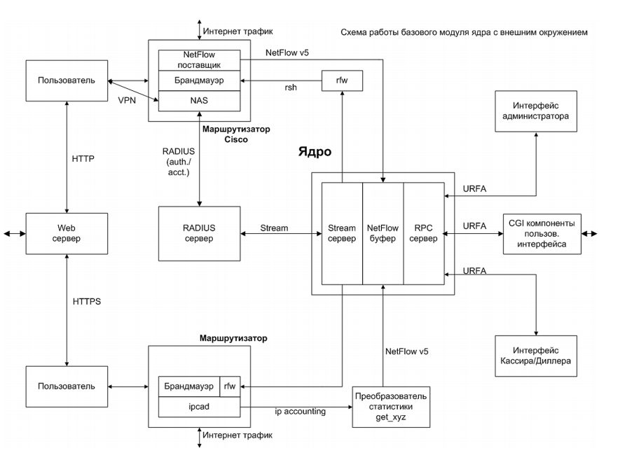Рисунок ХХ – схема работы системы NetUP

Ядро системы — основная программа, запускаемая на сервере и отвечающая за функционирование биллинга в целом. Интерфейс администратора представляет собой java-приложение, устанавливаемое на рабочую станцию администратора и позволяющее настраивать систему и управлять ею. Это приложение является платформенно-независимым и может исполняться под управлением любой ОС: Windows, Linux, FreeBSD. Интерфейс пользователя — это набор программ, работающих совместно с веб-сервером и реализующих виртуальный кабинет пользователя системы.
Ядро биллинговой системы NetUP UTM – это основной модуль, отвечающий за работу с базой данных, обеспечение доступа к ней и обработку входящей информации согласно внутренним правилам (таких как тарификация, периодические списания). Ядро – это отдельный многопоточный процесс, работающий в пользовательском режиме. При запуске ядро, как правило, работает в режиме администраторских привилегий. Структура ядра такова, что оно органично вписывается в многопроцессорные архитектуры и при высоких нагрузках равномерно использует все предоставленные ресурсы.
Обработчик запросов URFA (UTM Remote Function Access) является сервером вызовов удалённых процедур. Он принимает соединения от клиентов системы и осуществляет выполнение запрошенных команд внутри ядра. Эта компонента служит в большей степени для организации пользовательских и администраторских интерфейсов. URFA – это модуль доступа к ядру системы из внешних приложений. Он проводит авторизацию пользователей по схеме CHAP и обеспечивает работу удалённого пользователя. Протокол поддерживает передачу данных и вызов функций. URFA проверяет, разрешён ли данному пользователю доступ к вызываемой функции и, если разрешён, пользователю позволяется начать обмен данными. В противном случае система дает отказ в доступе.
Каждой сессии выделяется 128-битный случайный идентификатор (SID), повторение которого исключается. Этот SID может быть использован повторно для открытия доступа. В случае сбоя при восстановлении сессии SID будет удален, и пользователь вновь будет вынужден ввести логин и пароль. SID привязывается к IP-адресу клиента и автоматически удаляется после некоторого времени простоя. Восстановление сессии возможно лишь в случае, когда получен доступ с правами системного пользователя. При открытии сессии создается таблица разрешенных вызовов, состоящая из списка символов, имевшихся на момент генерации в системе, и прав доступа к ним. Если после открытия сессии будет подгружен дополнительный модуль, то эти вызовы будут в числе запрещённых для пользователя. В таком случае, пользователю необходимо подключиться заново. В случае если в момент выгрузки модуля, кто-то работает с ним, операция выгрузки завершится неудачей. Однако все символы этого модуля будут помечены как удаленные и в дальнейшем все вызовы к ним не будут успешными. В тот момент, когда последняя ссылка на символы будет удалена (сессия закрыта), модуль можно окончательно выгрузить. Постоянные модули выгружать нельзя, при попытке их выгрузить будет возвращена ошибка и на работе модуля это никак не скажется. В случае сбоя при проверке лицензий модуль не будет подгружен. Лицензии привязываются к двоичному коду модуля, что гарантирует пользователю то, что загруженный модуль действительно собран в компании NetUP и полностью отвечает требованиям безопасности и корректности работы. Однако это требует, чтобы при обновлении модуля была получена обновленная лицензия.
Буфер NetFlow принимает данные о трафике в формате NetFlow версии 5. Для устройств, не поддерживающих выдачу статистики по этому протоколу, используется преобразователем статистики из любого протокола в NetFlow версии 5 – утилитой get_xyz. Классификатор трафика – модуль ядра, осуществляющий сортировку всего трафика на категории (классы трафика) по признакам, обозначенным в настройках системы. Признаки классификации задаются в центре управления UTM. Модуль бизнес-логики отвечает за тарификацию всех услуг, в том числе и передачу IP-трафика. Он осуществляет перевод количества оказанных оператором услуг в денежный эквивалент, принимая во внимание все зависимости, указанные администратором системы. Системный журнал сообщений ведёт все записи о функционировании UTM. Он позволяет администраторам проводить диагностику системы и получать информацию о сбоях в работе системы. Модуль доступа к базам данных представляет собой унифицированный интерфейс БД и осуществляет перевод внутрисистемных запросов к данным в запросы к внешней базе данных. Это позволяет добиться независимости UTM от какой-либо конкретной системы управления БД. Прием данных происходит посредством буфера NetFlow и URFA. Исходные данные считываются из базы данных при запуске. NetFlow данные поступают на обработку в бизнес-модуль, где рассчитываются все необходимые списания. В случае высокой пиковой загрузки NetFlow поток может быть буферизован, что несколько снизит возможные потери. «Сырые» данные NetFlow сохраняются посредством объектно-ориентированной базы данных GigaBase. При старте модуль этой БД создаётся в отдельной нити и, по возможности, с высоким приоритетом. URFA поддерживает динамическую загрузку модулей (liburfa). Они могут быть как выгружаемыми, так и постоянными. Последние – это модули, содержащие критичные для управления системой вызовы или выгрузка которых может привести к сбоям. Первые - это, обычно, просто библиотеки вызовов.
Модуль коммутируемых соединений представляет собой сервер NetUP RADIUS и предназначен для обработки запросов на авторизацию и учёт потребленных услуг. Сервер NetUP RADIUS представляет собой приложение, которое в реальном времени обрабатывает поступающие к нему запросы по протоколу Remote Authentication Dial In User Service (RADIUS). При обработке запросов сервер NetUP RADIUS обращается к ядру системы по протоколу URFA.
Протокол RADIUS предназначен для обеспечения авторизации, аутентификации и аккаунтинга между сервером доступа и сервером авторизации. Протоколу RADIUS официально присвоен порт UDP 1812. Данный протокол был разработан для облегчения управления большим количеством модемных пулов. Например, когда в сети имеются несколько устройств, к которым должны иметь доступ пользователи, и на каждом устройстве содержится информация обо всех пользователях, то администрирование такой системы значительно усложняется, превращаясь в головную боль администратора. Проблема может быть решена установкой одного центрального сервера авторизации, а все сетевые устройства производили бы запросы к нему по стандартному протоколу RADIUS. При этом в качестве серверов доступа могут выступать устройства любых производителей, поддерживающие протокол RADIUS. RADIUS сервер поддерживает несколько протоколов аутентификации, наиболее частоп применяющиеся из них это протоколы PAP и CHAP.
PAP (Password Authentication Protocol) – простейший протокол аутентификации. Он не предусматривает использования шифрования паролей. При аутентификации по этому методу сервер доступа заполняет атрибуты «Имя пользователя» (User-Name) и «Пароль пользователя» (User-Password) и отсылает запрос серверу RADIUS. Протокол PAP крайне ненадежен, поскольку пересылаемые пароли можно легко читать в пакетах PPP (Point-to-Point Protocol), которыми обмениваются стороны в ходе проверки подлинности. Обычно PAP используется только при подключении к старым серверам удаленного доступа на базе UNIX, которые не поддерживают никакие другие протоколы проверки подлинности.
CHAP (Challenge Handshake Authentication Protocol) – более сложный и защищённый протокол. Он использует зашифрованные пароли. При аутентификации по этому протоколу сервер доступа генерирует случайное 16-байтное значение (CHAP challenge) и отсылает его на компьютер пользователя. После этого компьютер пользователя отсылает обратно в незашифрованном виде логин пользователя, и зашифрованное значение (hash), полученное из строки вызова, идентификатора сеанса и пароля пользователя с применением алгоритма MD5. После получения данных аутентификации сервер RADIUS проводит их проверку и, если они корректны, то отсылает обратно пакет «Доступ разрешен» (Access-Accept). В противном случае посылается пакет «В доступе отказано» (Access-Reject). В пакете «Доступ разрешен» (Access-Accept) также в поле атрибутов могут передаваться параметры для установки сеанса, например, IP-адрес пользователя (Framed-IP-Address), тип протокола (Framed-Protocol), максимальное количество времени, отведённое на сессию (Session-Timeout). Сервер доступа, получив пакет «Доступ разрешен» (Access-Accept), устанавливает соединение с пользователем. Если данный пакет не получен либо получен пакет «В доступе отказано» (Access-Reject), то соединение разрывается. После успешного установления соединения сервер доступа отсылает на сервер RADIUS пакет «Запрос на учёт» (Accounting-Request), в котором содержится информация о начале предоставления услуги и параметрах сеанса: порт на который подключился пользователь (NAS-Port), идентификатор сессии (AcctSession-Id). Это так называемая стартовая запись. При окончании сеанса отсылается пакет со стоп-записью. В этом пакете содержится информация об окончании предоставления услуги. Также в этом пакете содержится информация о том, сколько времени предоставлялась услуга (Acct-Session-Time), сколько принято или передано байт в ходе работы.
В системе пользователи делятся на две категории: конечные пользователи (клиенты, абоненты) и администраторы (системные пользователи). В зависимости от типа пользователя, у него есть некоторый список разрешённых операций. Операции с идентификатором, большим 0x80000000, разрешены на исполнение только клиентам, остальные операции – только администраторам. Разделение ролей администраторов происходит на основе системных групп, которым принадлежит администратор. Существует специальная группа с идентификатором 1 (wheel). Если системный пользователь в неё входит, то ему разрешено исполнение любых операций. Иначе права будут ограничены списком вызовов, разрешенных группам, в которых он состоит. Случаи вызова запрещённых операций заносятся в системный журнал ядра.
Если какому-либо компоненту системы необходимо записать сообщение в журнал, он обращается к модулю журналирования и передает ему уровень и текст сообщения. В системе существуют следующие уровни журналирования, список которых представлен в таблице ХХ:

Таблица ХХ - Уровни журналирования:
Номер уровня | Название уровня | Описание
0 | *EMBERG | Системный сбой, функционирование невозможно
1 | *ALERT | Сбои в работе, требующие немедленного рассмотрения
2 | *CRIT | Критичные ошибки, сбои в работе
3 | ERROR | Некритичные ошибки
4 | Warn | Предупреждения
5 | Notice | Информация, на которую стоит обращать внимание
6 | Info | Информация общего характера
7 | ?Debug | Отладочная информация
8 | ?Trace | Дополнительная отладочная информация
9 | -Stats | Статистика

Модуль журналирования помещает текст сообщения в зависящий от настроек модуля и уровня события поток журналирования. Поток журналирования ассоциируется с указанным в настройках модуля файлом. По умолчанию все потоки ассоциированы со стандартным потоком ошибок.
Для различных задач и ситуаций существует несколько потоков журналирования, которые отличаются приоритетом обработки. Полный список потоков журналирования представлен в таблице ХХ.
Таблица ХХ - Потоки журналирования
Название потока | Входящие уровни журналирования
Критический | от 0 до 2
Основной | от 0 до 3 плюс log_level
Отладочный | все

Некоторые компоненты могут активировать встроенный в модуль журналирования механизм ротации файлов. Если данный механизм активирован, после записи события в файл, модуль проверяет размер файла не превышение размера, указанного в конфигурации модуля. Если размер превышен, файл закрывается, к его имени добавляется суффикс. Если количество файлов ограничено, добавляется суффикс “.0”. Если количество файлов не ограничено, добавляется суффикс “.<timestamp>”, где <timestamp> - время закрытия файла в формате Unix Time Stamp. Если файл с таким суффиксом существует, его суффикс увеличивается на единицу. После переименования всех файлов, проверяется количество файлов на превышение максимального количества, и если оно превышено, старые файлы удаляются.

Подведя итог, хочется заметить, что не удивительно, что многие крупные Интернет провайдеры используют именно эту биллинговую систему. Хорошо продуманная архитектура позволяет сконфигурировать систему в соответствии с самыми притязательными требованиями заказчика и модифицировать её в процессе использования, подключая дополнительные модули. Кроссплатформенность ядра системы тоже является неоспоримым преимуществом, что позволяет не переучивать персонал заказчика при переходе с других аналогичных систем. Идея журналирования событий однозначно является полезной в большой системе, как на стадии отладки и настройки, так и при ежедневном использовании. Однако, на мой взгляд, зависимость от операционной системы пользователя – это большой недостаток данного программного продукта, так как пользователь, для получения доступа в Интернет должен запустить у себя на компьютере программу авторизатор. Это накладывает определенные трудности для пользователей операционных систем, под которые данный авторизатор просто не запускается, а также для пользователей, которым необходимо подключить несколько компьютеров к Интернет. Необходимо отметить и то, что для работы системы требуется дорогостоящее оборудование, с поддержкой таких технологий как NetFlow, которые берут на себя задачи сбора статистики и даже имеют возможность отключать пользователей, и на биллинг систему за счет этого ложится гораздо меньшая нагрузка. Последнее ограничение не является препятствием для больших операторов связи, однако для решение задачи доступа в Интернет в учебном заведении это недопустимо.

LANBilling
Система LANBilling – представляет собой программный комплекс, ориентированный на сбор статистической информации от устройств, посредством которых сервис - провайдеры обеспечивают предоставление услуг пользователям, а также последующую тарификацию предоставленных услуг. Комплекс способен обрабатывать информацию об услугах, оплата за использование которых взимается пропорционально объему услуги (интернет доступ по выделенной линии) или времени ее использования (коммутируемый модемный доступ, телефонные переговоры), а также услугах, которые носят разовый (любые единовременные услуги) или периодический характер (услуги с абонентской платой). Комплекс предназначен для использования в сетях операторов связи, сервис - провайдеров, организаций, заинтересованных в учете, тарификации, лимитировании услуг, предоставляемых как внешним, так и внутренним потребителям.
Автоматизированная система расчетов LANBilling обладает следующими ключевыми возможностями:

- Учет, лимитирование и тарификация услуг доступа в IP сети, предоставляемых по выделенным каналам:
  - учет информационных потоков в распределенной сетевой инфраструктуре (несколько каналов, сетей, серверов доступа);
  - сбор статистики с NetFlow совместимых устройств, маршрутизаторов Cisco Systems;
  - сбор статистики с SFlow совместимых устройств, например, маршрутизирующих коммутаторов HP ProCurve серий 93хх, 53хх;
  - сбор статистики с устройств, поддерживающих SNMP управление;
  - сбор статистики с Ethernet маршрутизаторов, работающих на базе UNIX совместимой ОС;
  - поддержка конфигурации сетей, в которых применяется маскирование или трансляция сетевых адресов (masquerade/NAT);
  - регулируемая степень детализации данных, поступающих от аппаратуры.
- Учет, лимитирование и тарификация услуг доступа в IP сети, предоставляемых по коммутируемым каналам:
  - модуль RADIUS протокола, обеспечивающий аутентификацию, а также несколько режимов тарификации (повременная или в зависимости от объема услуги) и управления доступом;
  - функции сервера RADIUS: мультилогин, выделение IP адресов на сессию, работа с несколькими NAS;
  - аутентификация VPN сессий, контроль и прерывание активных сессий.
- Учет и тарификация услуг классической телефонии:
  - возможность работы с подключаемыми каталогами телефонных кодов;
  - повременная тарификация по каталогу и тарификация с фиксированной оплатой за соединение;
  - поддержка большинства АТС средствами встраиваемого программного кода (Plugin).
- Учет и тарификация услуг телефонии, предоставляемых по технологии VoIP:
  - поддержка голосовой платформы CISCO 53xx через RADIUS протокол посредством CISCO VSA;
  - возможность работы с различными типами оборудования.
- Централизованное WEB управление АСР.
- Поддержка кредитной, авансовой, смешанной системы оплаты.
- Тарифы с гибкими скидками: в зависимости от объема потребленного клиентом трафика, времени суток, выходного дня, а также с настраиваемыми сценариями списания абонентской платы.
- Режим работы на ненадежных каналах связи и каналах с низкой пропускной способностью.
- Двунаправленный обмен данными с внешними бухгалтерскими системами, такими как «1С:Бухгалтерия», «Парус» и т.п.
- Аутсорсинг услуги «биллинг» провайдерам нижнего уровня – партнерам (возможность делегирования полномочий по управлению группами пользователей оператору партнеру).
- Карты предоплаты за услуги связи (режим автоматического создания клиентской записи по вводу pin-кода карты).
- Поддержка контроля доступа, в частности прекращение обслуживания по истечении текущего баланса.
- Настраиваемые и экспортируемые в универсальные форматы отчеты.
- Межоператорские расчеты.
- Офф-лайн тарификация (возможность отката/наката балансов)
По представленному списку возможностей можно сказать, что текущая версия LANBilling предназначена провайдерам, операторам связи и организациям, перед которыми стоят задачи учета, контроля и тарификации широкого спектра услуг, предоставляемых клиентам, подключенным к распределенной сетевой инфраструктуре, посредством которой осуществляется предоставление услуг. LANBilling 1.8, реализует в себе понятие конвергентного биллинга, при котором списание денежных средств по различным типам услуг происходит с единого баланса.
Структурно программный комплекс состоит из трех основных компонентов: модуля сбора статистических данных с устройств, обеспечивающих предоставление услуги, который называется в терминах системы LANBilling - сетевой агент; модуля хранения и преобразования статистической информации LANBilling Server; модуля управления системой (управляющий web клиент) со стороны администратора, менеджеров и конечных пользователей системы.
Комплекс программ "LANBilling" ориентирован на применение в распределенных сетях, состоящих из множества узлов, обеспечивающих предоставление услуг абонентам. Узлы могут представлять собой устройства разного типа: от маршрутизаторов IP-трафика, до абстрактного счетчика услуги, имеющей единицу измерения. Услуги разного типа учитываются, контролируются и тарифицируются различными сетевыми агентами. Сетевых агентов может быть несколько. Каждый из них физически может находиться на разных устройствах и получать данные от сетевых компонентов разного типа. Программное обеспечение LANBilling способно обеспечивать учет и контроль услуг, тарификация которых осуществляется в зависимости от объема использованной услуги («объемные» услуги) или времени использования услуги («временные» услуги). А так же разовые и периодические услуги. В случае разовой услуги плата за ее использование взимается единовременно. В случае периодической услуги плата за ее использование взимается регулярно с задаваемым периодом.
АСР LANBilling имеет в своем составе сетевые агенты, обеспечивающие учет, контроль и тарификацию услуг каждого из типов, перечисленных выше.
«Объемные» услуги в контексте применения АСР - это, как правило, предоставление доступа к ресурсам IP-сети по выделенному каналу связи. Для работы с данным типом услуг предназначены следующие сетевые агенты:
- Ethernet (LANBilling 1.8 E) – для работы с UNIX серверами;
- NetFlow/SFlow (LANBilling 1.8 N/S) – для устройств, поддерживающих экспорт статистических данных посредством протоколов NetFlow (Cisco Systems, Huawei) или SFlow (Hewlett Packard);
- SNMP (LANBilling 1.8 M) – для устройств, совместимых с стандартом сетевого управления SNMP;
- RADIUS (LANBilling 1.8 R) – для работы с серверами доступа, обеспечивающими экспорт статистических данных о количественных характеристиках использования канала связи по протоколу RADIUS (RADIUS агент используется в данном случае в режиме тарификации по объему услуги).
Агент для Ethernet интерфейсов - программный модуль, осуществляющий учет и тарификацию услуг доступа в сеть Internet (IP услуг), предоставляемых абонентам по выделенному каналу, средствами программно-аппаратного маршрутизатора архитектуры x86. Применяется преимущественно для работы с сетевыми адаптерами Unix маршрутизаторов (Linux и FreeBSD). Агент этого типа получает статистические данные непосредственно от Ethernet интерфейса маршрутизатора, функционируя уровне драйвера сетевого адаптера. Основной задачей агента является регистрация, тарификация и первый уровень агрегирования данных об IP трафике, прошедшем через интерфейс.
Помимо функций регистрации данных, агрегирования и тарификации, агент для Ethernet интерфейсов может осуществлять контроль доступа абонентов в IP сеть. В частности возможно прекращение обслуживания абонентов по истечению балансных средств на расчетном счете абонента. Функции включения/отключения доступа реализованы внешними процедурами, управляемыми системой контроля доступа Ethernet агента для обеспечения максимальной гибкости при интеграции агента с существующими системами управления доступом.
Ethernet агент способен работать в режиме SAFE, когда канал между сервером и агентом ненадежен, или обладает недостаточной пропускной способностью. В этом случае регистрация и хранение первичных данных осуществляется на локальном сервере (доступа) на котором установлен агент. Такой подход минимизирует объем передаваемых данных между сервером и агентом, и позволяет осуществить перехват управления доступом абонентов в сеть в случае отсутствия связи с центральным хранилищем, обеспечивая блокировку и разблокировку абонентов по локальным данным известным на момент пропадания связи с центральной БД. При восстановлении связи происходит автоматическая репликация баз данных агента и сервера.
Агент для протокола NetFlow - программный модуль, осуществляющий учет и тарификацию услуг доступа в сеть Internet (IP услуг), предоставляемых абонентам по выделенному каналу, средствами аппаратуры, поддерживающей экспорт статистических данных по протоколу NetFlow версии 5. Основные задачи, решаемые агентом, аналогичны задачам, решаемым агентом Ethernet типа, а именно: регистрация, тарификация и первый уровень агрегирования данных об IP трафике, прошедшем через маршрутизатор.
В отличие от Ethernet агента данный модуль получает статистические данные о прошедшем трафике в виде NetFlow потока, посылаемого маршрутизатором по протоколу UDP, что предъявляет соответствующие требования к каналу передачи данных между маршрутизатором и сервером, на котором функционирует агент NetFlow.
Основные задачи, решаемые агентом SFlow, и его принципы функционирования аналогичны задачам, решаемым агентами Ethernet и NetFlow типов.
«Временные» услуги тарифицируются в зависимости от времени использования услуги - к таковым можно отнести DialUp доступ абонентов к ресурсам IP-сети, телефонные переговоры, как классической телефонии, так и переговоров, осуществляемых по технологии VoIP, конференц-связь, услуги контакт-центров и т.п. Для работы с данным типом услуг предназначены следующие агенты:
RADIUS (LANBilling 1.8 R) - для работы с серверами доступа, обеспечивающими аутентификацию и экспорт статистических данных о временных и количественных характеристиках использования канала связи по протоколу RADIUS;
- PABX (УПАТС) (LANBilling 1.8 A) – для работы с УПАТС, обеспечивающих телефонные переговоры абонентов, подключенных по выделенному каналу;
- VoIP (LANBilling 1.8 I) – для учета, контроля и тарификации телефонных переговоров, обеспечиваемых при помощи технологии VoIP;
- PCDR (LANBilling 1.8 P) - для учета, контроля и тарификации услуг, информация о которых экспортируется в виде «плоского» (plain) файла, содержащего CDR (Call Detail Records) записи, подготовленного внешней коммутирующей системой, например, SoftSwitch (VOIS), компании VocalData.
Агент для протокола RADIUS - программный модуль, осуществляющий учет, контроль использования и тарификацию услуг доступа в сеть Internet (IP услуг), предоставляемых абонентам по коммутируемым каналам, а также управление (аутентификацию) пользователями, работающих по выделенным каналам, доступ которых к сервису контролируется устройством совместимым с RADIUS протоколом. Агент ориентирован на учет и тарификацию услуг, предоставляемых на повременной основе (классический DialUP доступ), однако имеет возможность тарификации услуг, плата за использование которых, взимается пропорционально объему потребленной услуги (например, объем использованного IP трафика).
Работа агента для RADIUS протокола существенно отличается от функционирования агентов других типов. RADIUS агент взаимодействует с одним или несколькими NAS - серверами доступа к сети (Network Access Server), для выполнения задач учета, контроля и тарификации.
Агент RADIUS способен осуществлять тарификацию абонентского доступа в соответствии с гибкими тарифами, предоставляющими возможность определения нескольких видов скидок: временные скидки (скидка в зависимости от времени в течении которого используется услуга), объемные скидки (скидки, регламентирующие стоимость единицы услуги в случае использования тарификации по объему в зависимости от объема использованной услуги с начала учетного периода) скидки выходного дня и пр.
Периодические услуги – это услуги, предполагающие наличие абонентской платы, списываемой с расчетного счета абонента за задаваемый временной интервал – период. Услуги данного типа могут тарифицироваться как сервером системы LANBilling, так и сетевыми агентами, в зависимости от выбранного сценария списания абонентской платы.
Разовые услуги обрабатываются агентом IVOX, предназначенным для работы с данными об оказанных услугах в табличном виде любого формата, в частности, данный агент необходим для работы с контакт-центрами (contact/call center), услуги которых требуют внешней тарификации.
Управление всеми сетевыми агентами централизованно осуществляется непосредственно из единого центра управления системой. Конфигурация каждого сетевого агента хранится в основной БД и дублируется в БД сетевого агента.
Один установочный комплект программы состоит их серверной части – LANBilling Server 1.8 и, как минимум, одного сетевого агента любого типа.
Важной архитектурной особенностью версии LANBilling 1.8 является то, что абонентом в терминах АСР является объект «пользователь», которому может принадлежать одна и более "учетных записей" разного типа. Введение данного объекта является потребностью конвергентного биллинга, ориентированного на операторов мультисервисных сетей связи. Наличие нескольких учетных записей, ассоциированных с одним объектом типа "пользователь", позволяет абонентам АСР, располагая едиными атрибутами доступа, использовать сервисы различных типов от услуг доступа к IP сети до VoIP, а также иметь единый счет за все предоставленные услуги одному абоненту. В соответствии с обновленной внутренней структурой данных несколько изменился подход к разграничению доступа для менеджеров и администратора к управлению пользователями и учетными записями, которые могут быть ассоциированы как с пользователем, так и с менеджером или администратором. Этот подход позволит упростить взаимодействие с операторами-партнерами, которым оказывается услуга аутсорсинга биллинга (предоставление возможности частичного использования АСР основного оператора для тарификации абонентов партнера), а также существенно расширить возможности по управлению и отчетности.

Итак, LANBilling – очень мощная система, предоставляющая полный спектр коммуникационных услуг, которая может применяться в очень крупных кампаниях, обеспечивающих Интернет доступ, телефонию и прочие услуги связи. Система предоставляет все возможные функции, которые только может осуществлять крупная корпоративная биллинг-система, если дынный программный продукт имеет возможность подключения отдельных модулей, тем самым, конфигурируя систему под конкретные задачи, то систему можно считать отличным решением для провайдера.

BGBilling
Биллинговая система "BGBilling" создана для автоматизации деятельности операторов связи. Большой набор модулей позволяет тарифицировать широкий круг услуг, таких как:
- коммутируемый доступ в Интернет;
- доступ в Интернет по карточкам;
- доступ в Интернет по выделенным линиям;
- доступ в Интернет по VPN;
- IP – телефония;
- услуги классической телефонии;
- услуги кабельного телевидения;
- услуги цифрового кабельного телевидения;
- услуги Wi-Fi доступа.

В связи с тем, что данная АСР по своим функциям похожа на рассмотренные ранее, сведем характеристики системы BGBilling в таблицу ХХ:

Таблица ХХ – Характеристики биллинг-системы BGBilling.
Характеристика системы | Описание
Платформонезависимость. | Благодаря использованию технологии JAVA, программный комплекс (как клиент так и сервер) способен запускаться на любой платформе безо всякой модификации, перекомпиляции кода, смен конфигурации.
Клиент-серверное исполнение | Программа состоит из сервера, выполняющего все операции по управлению данными и графических клиентов, которые могут подключатся к серверу, вызывая его функции. Подключение может происходить через proxy-server.
Клиентский GUI | Клиент BGBilling - это полнофункциональное GUI приложение, способное к запуску на любой платформе и обеспечивающее легкое манипулирование данными в привычном Windows оконном режиме.
Модульность | Построение по модульному типу позволяет собрать оптимальную систему, гибко расширять функциональные возможности.
WEB - интерфейс клиента | Позволяет клиентам оперативно узнавать о состоянии счета, расходов и платежей через страницу WEB - статистики. Добавление клиенту услуг из различных модулей автоматически модернизирует его страничку, позволив просматривать подробные отчеты по различным услугам, изменять пароли доступа, пополнять баланс интернет-картами.
Гибкость и расширяемость | Программный комплекс поддерживает модернизацию путём подключения новых модулей
Встроенный планировщик | Для запуска регулярных задач вроде начисления абонентских плат или очистки старых таблиц.
Поддержка шаблонов договоров | Упрощенное создание новых однотипных договоров. При создании договора в нем уже будет определен тарифный план, набор услуг.
Гибкие и наследуемые тарифные планы | Позволяют изменять стоимость различных услуг в зависимости от периода, дня недели, дня месяца. Новые тарифные планы имеют древовидную структуру, способны быть наследованы и уточнены для отдельных клиентов.
Оперативные и клиентские E-Mail рассылки | Оперативные рассылки позволят вам быстро и просто оповещать ваших клиентов о произошедших изменениях. Клиентские рассылки дают клиенту возможность автоматического получения на ящик сводок о состоянии баланса, сессиях, наработках по логинам и т.д. Набор рассылок зависит от состава используемых модулей.
Открытость и интегрируемость | Открытый и простой протокол обмена Клиент - Сервер (HTTP + XML) позволяет производить простую интеграцию с внешними программами (в т.ч. с бухгалтерскими).
Мощная система разграничения доступа и аудита BG-SECURE | Позволяет быть уверенным, что пользователь системы обладает только нужными ему возможностями и отследить некорректные действия операторов по логам. Количество ролей пользователей не ограничено.
Встроенный язык программирования BGS | Предназначен для дополнительной обработки различных событий системы, автоматизации рутинных операций по работе с договорами.
CRM Система BG-CRM | Удобный учет звонков клиентов, проблем сети и задач. Контроль исполнителей и групп решения. Возможность автоматизации процессов подключения, отключения клиентов, сервисных выездов.

Хотя, как уже говорилось система предоставляет стандартный набор функций для данного класса биллинговых систем, однако имеет давольно интересную архитектуру, которая представлена на рисунке ХХ.
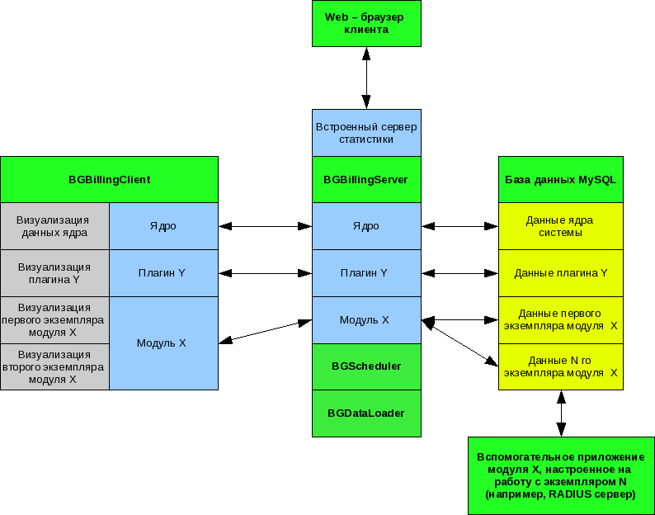
Рисунок ХХ – Программная структура BGBilling

Можно выделить несколько основных частей биллинга:
Cерверная часть (BGBillingServer) - обрабатывает запросы клиента и Web-запросы;
Клиентская часть (BGBillingClient) - визуализирует работу с сервером, AРМ оператора и администратора биллинга;
Web интерфейс пользователя (Web браузер клиента) - позволяет пользователям просматривать и модифицировать свои параметры а также получать оперативные отчеты по модулям (просмотр сессий, звонков и т.д.);
База данных MySQL - единое хранилище и связующее звено компонентов биллинговой системы.
Приложения BGBillingServer, BGScheduler, BGDataLoader используют общие библиотеки, но физически являются разными процессами.
Связь клиента с сервером биллинга осуществляется через HTTP протокол, также к серверу может обращаться браузер клиента провайдера для получения доступа к странице статистики. К серверу биллинга могут одновременно обращаться большое число клиентских приложений. Более того, под видом клиента для получения данных или их модификации к серверу могут обращаться сторонние приложения (например, бухгалтерское ПО). При этом сервер биллинга также производит авторизацию и контроль прав доступа этого клиентского приложения.
Связь между всеми серверными процессами осуществляется исключительно через базу данных. Например, для передачи задания обработчику логов сервер пишет в таблицу задание, которое выбирает процесс планировщика.
Также на схеме изображено, что экземпляр модуля (отдельный пункт в меню Модули) является ни чем иным как обособленным блоком данных в БД.

Преимущества такой технологии заключаются в:
- возможности удаленного управления серверной частью с помощью клиента;
- одновременном доступе неограниченного количества рассредоточенных операторов к данным биллинговой системы;
- автономная работа сервера не требует наличия запущенного клиентского приложения;
- наличие единой точки доступа к биллингу, отсутствие базы данных на машине оператора позволяет жестко контролировать права доступа, гарантировать целостность данных биллинга.

На сайте разработчика кроме всего прочего представлены данные о производительности установленных у заказчиков систем:

Клиент: ОАО "Уфанет", г.Уфа
Сервис: PPtP доступ на базе FreeBSD MPD
Нагрузка: 82 000 абонентов, 20 000 одновременных соединений в пике, 5 миллионов сессий за месяц, записей в БД за месяц - 40 миллионов
Условия: 10 минутная тарификация, 35 серверов MPD, разделение трафиков на по NetFlow статистике.
Сервер BGRadiusDialUp: CPU Core Dual 2.6Ггц RAM 4ГБ
Сервер БД + BGBillingServer: 2 2х ядерных Xeon 2.6 ГГц, SCSI RAID*
Клиент: ОАО "Уфанет", г.Уфа
Сервис: Доступ с прямым IP адресом
Нагрузка: 10 000 абонентов, 40 000 диапазонов адресов, записей в БД за месяц - 8 миллионов
Условия: Сбор статистики по NetFlow, перетарификация в конце месяца - 20 минут
Сервер - коллектор + тарификатор: CPU Pentium D 3.40ГГц RAM 2ГБ
Сервер БД + BGBillingServer: 2 2х ядерных Xeon 2.6 ГГц, SCSI RAID*

Как показывают данные примеры, система показывает очень хорошую производительность, надежность и отказоустойчивость и может применяться для очень крупных провайдеров Интернет доступа и телефонии.

Контентная фильтрация

Интернет позволил компаниям объединить сотрудников, партнеров и клиентов по всему миру, предоставить им возможность обмениваться информацией с немыслимой скоростью.
Однако наряду с этим возникла необходимость в качественно новом уровне корпоративной безопасности, одним из важнейших аспектов которой является проблема безопасного управления контентом.
Система безопасного управления контентом, или, как ее называют на Западе, Secure Content Management (SCM) должна обеспечивать контроль за содержанием потоков информации, передаваемых и получаемых компанией из Сети.
SCM-система должна обеспечивать управление контентом на базе определенных политик, проводимых корпорацией, и обычно включает управление Web-контентом, контроль за обменом сообщениями, защиту от вирусов и нежелательных, скачиваемых из Сети приложений.
По данным International Data Corporation, аналитической фирмы, специализирующейся на исследованиях рынка, общемировой спрос на системы защиты, связанные с анализом контента, превысил в 2006 году 1,5 млрд. долл. Этот сектор рынка информационной безопасности будет и далее занимать первое место по скорости роста, поскольку, согласно оценке The Radicati Group, финансовые потери компаний от спама, составившие в 2003 году 20,5 млрд. долл., в 2008 году увеличатся до 200 млрд. долл.
В западных источниках выделяются следующие сегменты SCM-систем:
- Employee Internet Management (EIM) — контроль доступа сотрудников в Интернет;
- Internet Application Security (IAS) — контроль проникновения нелегального контента в корпоративную сеть;
- E-mail scan (ES) — контроль утечки конфиденциальной информации из корпоративной сети и фильтрация спама;
- Virus scan (VS) — контроль проникновения вирусов.
Допуская правомерность столь подробного деления задач SCM-систем, следует отметить, что в контентной фильтрации можно выделить две основные задачи: фильтрацию почтового трафика и контроль Web-трафика. Рассмотрим более подробно именно контроль Web-трафика.
Нецелевое использование Интернета на рабочем месте приводит к существенным потерям в производительности и финансах. Интерактивные аукционы, чаты, музыкальные порталы и онлайн-игры отвлекают сотрудников от их прямых обязанностей и затрудняют работу корпоративной сети. Как свидетельствуют исследования, проведенные в странах Запада, примерно 25% офисных служащих читают новости только в Интернете на работе. Согласно американской статистике, примерно 30-40% просматриваемых сайтов не имеют отношения к трудовой деятельности сотрудника. В США 60% офисных служащих в рабочее время используют Интернет в личных целях.
Интернет — весьма соблазнительный способ получения различной, не относящейся к делу информации: результаты сыгранных накануне спортивных матчей, онлайн-игры, котировки акций и т.д. Использование Интернета сотрудником компании, не связанное с его служебной деятельностью, на Западе получило название «киберслэкинг» (от англ. cyberslacking — дословно «кибербездельничание»).
Организации во всем мире заинтересованы в блокировании нежелательного Web-трафика, который может не только отвлекать сотрудников, но и привести к серьезным нарушениям закона. Наличие в корпоративной сети запрещенной законом информации (детская порнография; материалы, разжигающие расовую ненависть, и т.д.) может повлечь за собой различные меры наказания и парализовать на какое-то время бизнес.
Изначально компании просто пытались закрывать доступ к нежелательным ресурсам, блокируя определенные IP-адреса. Однако эта задача оказалась далеко не простой. В результате появились компании, которые стали профессионально заниматься контролем доступа сотрудников к Интернет-ресурсам. Возникло новое направление бизнеса — Employee Internet Мanagement business (EIM): EIM-продукты отслеживают перемещения и активность сотрудников на просторах Всемирной паутины с помощью специальных программ.
Данные программы избирательно блокируют доступ к различным ресурсам в зависимости от профиля деятельности сотрудника. Например, сотруднику отдела кадров может быть разрешен доступ к сайту поиска работы, а сотрудникам других отделов — нет.

Решение от Internet Security Systems
Немецкая компания Cobion предлагает комплексные решения в области контент- безопасности. В прошлом году Cobion AG была приобретена компанией Internet Security Systems (ISS). В результате ISS получила права на технологию контентного анализа компании Cobion, а также ее глобальный центр данных.
Технология контентного анализа компании Cobion, именуемая Premier Content Technology, использует суперкомпьютерный центр данных, который занимается пополнением крупнейшей в мире базы данных по спаму и содержимому Web-сайтов.
Приобретение компании Cobion предпринято в соответствии со стратегией конвергенции технологий, провозглашенной компанией ISS. В связи с покупкой компании Cobion продукты Cobion OrangeBox Web и Cobion OrangeBox Mail сменились продуктами Proventia Web Filter и Proventia Mail Filter.
Proventia Web Filter — это блокиратор нежелательного Web-содержимого.
Ежемесячно он анализирует 120 млн. Web-страниц и ежедневно добавляет в базу 100 тыс. новых и обновленных Web-страниц. Усовершенствованная технология анализа в реальном времени изображений и текста делает Proventia Web Filter наиболее мощным и точным средством фильтрации Web-содержимого. К тому же Proventia Web Filter отличается гибкостью настройки. Системный администратор компании легко может определить, какие сотрудники будут иметь доступ к какой информации, и в какое время, а также какое содержимое будет блокироваться.
Технология WebLearn позволяет создавать схемы поведения сотрудников в Интернете. С ее помощью предприятия и организации могут оптимизировать и расширить фильтрующую базу данных компании Internet Security Systems для решения своих проблем. Если некоторые Web-сайты, посещаемые сотрудниками предприятия, не будут по какой-либо причине идентифицированы, то их URL-адреса автоматически и анонимно посылаются в Global Data Сenter для анализа с последующим распределением их по соответствующим категориям базы данных, которая содержит более 20 млн. URL-адресов.
Благодаря WebLearn база данных Internet Security Systems учитывает новые схемы поведения сотрудников компаний в Интернете, анализируя и распределяя по категориям посещаемые ими Web-сайты в целях совершенствования управления доступом.
Технология PassLock позволяет пользователю получить ограниченный доступ к заблокированному Web-сайту. Для этого он должен указать адрес этого сайта в обозревателе и вручную запустить PassLock, нажав на соответствующую кнопку. PassLock разрешает временный доступ к заблокированным Web-сайтам на 10 минут. При этом каждый запрос на доступ автоматически регистрируется и о нем сообщается администрации.
С помощью функции Blocking by Extension (блокирование по расширению файла) компании могут запретить сотрудникам загружать в корпоративную сеть любые файлы изображений, звуковые и видео файлы, а также документы больших объемов.
В настоящее время доступны следующие версии Proventia Web Filter:
- Proventia Web Filter for ISA — для операционной системы Windows, устанавливается как встраиваемый модуль к ISA Server;
- Proventia Web Filter for Windows — для операционной системы Windows, выполняет функции прокси-сервера;
- Proventia Web Filter for Linux — для операционной системы Linux, выполняет функции прокси-сервера.

Proventia Mail Filter — это наиболее полное средство антиспама и фильтрации электронной почты, которое позволяет повысить производительность работы сотрудников, освобождает ресурсы сети и защищает конфиденциальную информацию. Proventia Mail Filter анализирует входящую и исходящую почту для полной защиты от спама и утечки корпоративной информации. Кроме спама, программа блокирует вирусы, порнографию и MP3-файлы.
Наиболее совершенные средства анализа в Proventia Mail Filter сочетаются с базой из более чем 200 тыс. наиболее распространенных примеров спама. Продукт не допускает блокирования нужных писем благодаря использованию 10-ступенчатого анализа письма, включая сравнение сообщения с базой спама и сравнение URL в e-mail-сообщениях с адресами Web-сайтов, занесенными в базу.
Процесс 10-ступенчатого анализа Proventia Mail Filter значительно превосходит аналоги, такие как включение в «черный» список и поиск по ключевым словам. Функция Proventia Mail Filter Spam Learn постоянно обновляет базу, которая четыре раза в день рассылает обновления конечным пользователям для обеспечения защиты в реальном времени.
Proventia Mail Filter анализирует исходящие e-mail-сообщения и блокирует письма с нежелательным содержимым, сохраняя интеллектуальную собственность и конфиденциальные документы. Программа анализирует текст сообщения, изображения и вложенные документы независимо от формата. Кроме того, она позволяет создавать специальные почтовые политики, устанавливать правила для входящих и исходящих e-mail.
Автоматическое сканирование документов предотвращает утечку даже мельчайших фрагментов конфиденциальной информации, финансовых отчетов и контрактов. Proventia Mail Filter распознает более 80 различных типов файлов и проверяет гиперссылки, благодаря чему нежелательное e-mail-содержимое, например предложения о работе, гороскопы и поздравительные открытки, будет заблокировано.
Таким образом, Proventia Mail Filter обеспечивает решение четырех главных задач:
- повышение производительности сотрудников;
- снижение затрат, связанных с обслуживанием сети;
- защиту репутации компании;
- охрану служебной информации.
Данные задачи решаются на базе использования следующего функционала:
- анализ в режиме реального времени всей электронной почты вместе с вложениями;
- процедура идентификации многоступенчатого спама;
- проверка гиперссылок (58 категорий);
- грамматический разбор и синтаксический анализ контента (важных документов);
- девять стандартных категорий текстового фильтра;
- блок проверки вложений (размер и тип файла);
- блок проверки полей сообщений;
- детектор исходного кода;
- детектор порнографии;
- распознавание форматов файлов независимо от их расширения;
- автоматическая распаковка и анализ файлов;
- удобная настройка для реализации выбранной стратегии;
- постоянный контроль и отчетность.

Решение от SurfControl
SurfControl — разработчик средств сетевого администрирования и Интернет-мониторинга. Для защиты Web-трафика, электронной почты (в том числе антиспамовой и антивирусной защиты) и системы обмена мгновенными сообщениями продукты SurfControl комбинируются с базой данных и инструментами интеллектуального распознавания контента. SurfControl контролирует 22% мирового рынка средств Интернет-мониторинга. Среди крупнейших партнеров SurfControl — Microsoft, Check Point, Cisco, IBM и Nokia. Ее клиентская база составляет более 20 тыс. фирм. В компании SurfControl работают почти 450 штатных сотрудников в 10 филиалах по всему миру.
Продукция SurfControl защищает корпоративные сети своих клиентов от потоков нежелательного контента, помогает повысить эффективность работы сотрудников, а также защитить компанию от утечки корпоративной информации.
SurfControl Web Filter — средство управления доступом в Интернет в корпоративных сетях, которое позволяет увеличить размер прибыли, получаемой на инвестированный капитал, за счет сосредоточения внимания сотрудников на их непосредственных обязанностях, оптимизации использования сетевых ресурсов и снижения возможных рисков, связанных с использованием Интернета.
SurfControl Web Filter предоставляет сотрудникам компаний доступ к полезной информации в Интернете, одновременно преграждая им доступ к не относящимся к их трудовой деятельности Web-сайтам. Кроме того, вероятность потери важных данных или выхода из строя всей сети может быть снижена за счет запрещения загрузки потенциально опасных файлов, которые могут содержать вирусы или другой разрушительный или опасный программный код (файлы *.doc, *.vbs, *.elm, *.exe и *.zip).
Программа пресекает действия персонала, порождающие ненужный трафик, связанный с посещением развлекательных сетевых ресурсов, скачиванием музыки или просмотром видеоклипов, и предоставляет подробный отчет об использовании Интернета.
SurfControl Email Filter — это почтовый фильтр, обеспечивающий безопасность информации, снижение риска возникновения правовой ответственности и повышение производительности труда.
Программа позволяет сканировать электронную почту антивирусными средствами при прохождении ее через межсетевой шлюз, предотвращает разглашение конфиденциальной информации, блокируя послания, содержащие закрытую информацию, до тех пор, пока их отправка не будет разрешена. Зашифрованные письма, отправленные сотрудниками компании, не имеющими на это право, могут быть заблокированы, изолированы, разрешены к отправке или удалены.
SurfControl Email Filter защищает компанию от возможных судебных исков, отфильтровывая оскорбительные и неподобающие электронные сообщения.
Продукт позволяет оградить сотрудников от получения спама, а также отложить доставку несрочной корреспонденции на нерабочее время, тем самым, гарантируя получение важных для ведения дел писем в течение рабочего дня.
SurfControl Email Filter предусматривает возможность удаленного администрирования.

Решение от InfoWatch
InfoWatch — инновационная компания, в сферу компетенции которой входит минимизация риска неправомерных действий сотрудников в отношении корпоративной информации. InfoWatch была основана в ноябре 2003 года и является дочерней компанией «Лаборатории Касперского». Решения компании позволяют контролировать операции с документами внутри корпоративной сети и не разрешать те из них, которые не соответствуют политике безопасности.
Решения InfoWatch обеспечивают эффективный контроль и аудит состояния инфраструктуры внутренней ИТ-безопасности организации. Благодаря уникальному многоуровневому мониторингу действий пользователей InfoWatch позволяет создать комплексную защиту конфиденциальной информации против умышленных и неосторожных действий персонала. Реализация такой стратегии помогает противостоять промышленному шпионажу и внутреннему саботажу, сохранить репутацию организации в глазах заказчиков, партнеров, инвесторов и общественного мнения, минимизировать операционные риски, связанные с утратой конфиденциальности данных и привести информационную систему в соответствие с национальными (стандарт ЦБ РФ "СТО БР ИББС-1.0-2006", Кодекс корпоративного управления ФСФР) и международными (Basel II, SOX, GLBA, HIPAA и др.) законами и стандартами.
Главное отличие решений InfoWatch состоит в многоуровневой защите конфиденциальных данных. Система в масштабе реального времени осуществляет контентную фильтрацию почтовой корреспонденции, web-трафика, обращений к базам данных с использованием модуля лингвистического анализа Morph-o-Logic, а также предотвращает неавторизованное использование (в т.ч. копирование на мобильные накопители) и печать документов на рабочих станциях. В случае обнаружения фактов нарушения корпоративной политики ИТ-безопасности ответственные лица будут оперативно уведомлены об инциденте, а подозрительные объекты задержаны. Копии всех данных, покинувших корпоративную сеть через электронную почту, web, флэш-карты, сменные носители, мобильные устройства и принтеры, поступают в специализированное хранилище InfoWatch Storage.
В семейство продуктов InfoWatch входят:
InfoWatch Traffic Monitor это специализированная система контроля и аудита для обнаружения и предотвращения пересылки конфиденциальных данных по электронной почте и через Интернет-сервисы (веб-почта, веб-форумы, веб-чаты и др.). Решение также позволяет создавать высокопроизводительный универсальный архив для консолидации сведений об активности пользователей в почтовом и веб-трафике для ретроспективного анализа, расследования внутренних инцидентов и соответствия российским и международным нормативным актам и стандартам. Решение также обеспечивает контроль над копированием конфиденциальных документов или их частей на сменные носители (floppy, CD/DVD, внешние USB носители или внешние устройства, подключаемые через разнообразные порты - USD, LPT, COM).
InfoWatch Enterprise Solution представляет собой интегрированное решение для обеспечения контроля и аудита конфиденциальных данных во внутренних и внешних коммуникациях организации. Оно объединяет InfoWatch Traffic Monitor и InfoWatch Device Monitor в единый интегрированный комплекс с возможностью централизованного управления, оповещения об инцидентах и ретроспективного анализа. InfoWatch Enterprise Solution позволяет отслеживать операции, осуществляемые с конфиденциальной информацией внутри информационного ресурса компании, ограничивать (запрещать) определенные действия пользователей по отношению к конфиденциальной информации, а также выход конфиденциальной информации за пределы компании. Обеспечивает конфиденциальность и целостность информации с возможностью централизованного управления и оповещения об инцидентах.
Поскольку InfoWatch Storage позволяет регистрировать и соотносить действия пользователя с конфиденциальными данными по разным каналам, его можно использовать для ретроспективного анализа и расследования внутренних инцидентов, что также важно для обеспечения соблюдения различных нормативов.
Таким образом InfoWatch реализует наиболее эффективный концептуальный подход к защите конфиденциальной информации:
- Контроль всех ключевых каналов передачи и обработки данных;
- Контроль использования документов;
- Контроль действий пользователей;
- Контроль контролирующего.

Решения InfoWatch также отличаются высокой степенью настройки для соответствия функциональности специфическим требованиям заказчика. Компания предлагает широкий спектр дополнительных консультационных услуг для внедрения и поддержки ПО, разработки индивидуальной базы контентной фильтрации с учетом специфики бизнеса заказчика, обучения специалистов и персонала, создания внутренней нормативной базы, аудиту и модернизации корпоративной политики ИТ-безопасности.
Рассмотрим подробнее структуру системы, которая показана на рисунке ХХ:
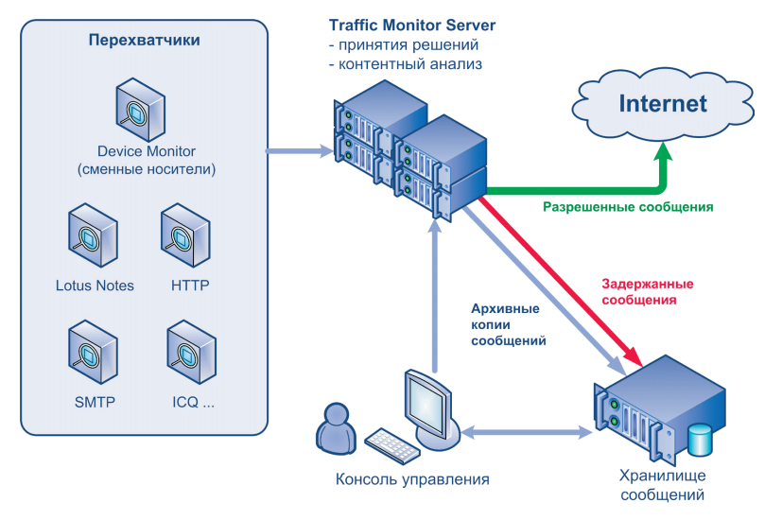
Рисунок ХХ – Схема работы InfoWatch Enterprise Solution

Архитектура комплексного решения IW TM 3.1 носит распределенный характер и включает в себя следующие программные компоненты:
- Ядро системы – хранилище информационных объектов и событий в системе, система централизованного управления перехватчиками и центральная консоль Офицера ИТ-безопасности.
- Перехватчик InfoWatch Web Monitor (IWWM) – контролирует движение информации в сеть Интернет, в том числе веб-почту, форумы и чаты. IWWM сканирует исходящий Интернет-трафик, выделяет подозрительный и запрещенный к отправке через эти каналы контент, блокирует пересылку информации, которая содержит или может содержать конфиденциальные данные. Перехватчик реализован в двух архитектурах: Transparent Proxy и plug-in для сервера Microsoft ISA.
- Перехватчик InfoWatch Mail Monitor (IWMM) предназначен для предотвращения утечки информации через корпоративную почтовую систему. IWMM сканирует почтовый трафик (текст электронных сообщений и вложенные файлы) и блокирует пересылку корреспонденции, которая содержит или может содержать конфиденциальные данные. Перехватчик реализован в двух архитектурах: SMTP-Gateway и plug-in для сервера Lotus Notes.
- Перехватчик InfoWatch ICQ Monitor – (IWIM) в режиме реального времени сканирует трафик обмена информацией через ICQ и, при выявлении конфиденциального контента, может блокировать передачу данных. Перехватчик реализован в архитектуре Transparent Proxy.
- Перехватчик InfoWatch Device Monitor (IWDM) контролирует действия пользователей с отчуждаемыми устройствами хранения информации. Он позволяет организовать использование портативных устройств хранения информации и коммуникационных портов, а также передавать на анализ Ядру содержание копируемых на сменные носители файлов. Перехватчик реализован в виде агента на рабочей станции.
- Перехватчик InfoWatch Print Monitor (IWPM) выполняет мониторинг печатаемых документов и, при обнаружении конфиденциального контента, может блокировать печать документа. Перехватчик реализован в виде виртуального принтера.
Система поставляется в виде Ядра и минимум одного перехватчика.
Все перехватчики передают информационных объекты в Ядро системы для атрибутного и контентного анализа, на основании которого выполняется заранее назначенный сценарий – пропуск информации, ее блокирование, оповещение офицера безопасности, помещение в карантин и т.д.
Хранилище информационных объектов и событий, являющееся частью Ядра системы, позволяет накапливать информацию о событиях, инцидентах и маршрутах перемещения конфиденциальных данных, покидающих корпоративную сеть. Этим обеспечивается ведение протокола операций с чувствительной информацией, что является необходимым требованием большинства законодательных регулирующих норм.
Удобную обработку информации, накопленной хранилищем, позволяет осуществить сервер отчетов. С его помощью можно создать широкий диапазон как стандартных, так и настроенных офицером ИТ-безопасности отчетов.
Рабочее место офицера безопасности представляет собой web-консоль управления, на которую поступают оповещения о нарушении политики внутренней безопасности.
Интеграция Ядра системы с популярным LDAP обеспечивает единую идентификацию пользователей, выполнивших действие с информационным объектом независимо от канала, по которому оно было перехвачено.

ИВК СОНЕТ
Компания ИВК, российский производитель компьютерной техники, системообразующего ПО и средств защиты информации, объявляет о завершении разработки и начале продвижения на российский рынок нового программного продукта — информационно-аналитической системы обработки неформализованных естественных текстов «ИВК СОНЕТ».
«ИВК СОНЕТ» (Информационно-аналитическая Система Обработки Неформализованных Естественных Текстов) позволяет автоматизировать один из самых трудоемких процессов - обработку текстовой информации, ее классификацию, составление тезаурусов, описывающих ту или иную предметную область, производить контент-анализ информационных потоков. Продукт является весомым аналитическим инструментом для широкого круга специалистов (работников пресс-служб, аналитиков, маркетологов, журналистов и др.).
В основе обработки текстов программой СОНЕТ лежат два процесса. В одном из них используется вероятностная нейросетевая модель обработки информации. Другой процесс — лингвистическая обработка текста, состоящая из морфологического, синтаксического и семантического анализа.
В системе возможен поиск информации по сложным критериям — по ключевым словам или их комбинации с использованием булевой алгебры, по дате или за период, по атрибутам. Далее информация классифицируется по рубрикам, которые можно просматривать в виде списка, сформированного из заголовков сообщений, либо их полного текста. Имеется возможность формирования списка сообщений, пересекающихся по содержанию с анализируемым в текущий момент текстом, а также списка словосочетаний, указывающего на основные проблемные вопросы, сопутствующие анализируемому объекту.
Его работа условно строится в два этапа: первый – поиск информации по заданным параметрам, обработка и накопление; второй – непосредственно аналитическая обработка. В «ИВК СОНЕТ» первичная обработка информации из разнородных источников выполняется в автоматическом режиме и заключается в преобразовании полученной информации в единый формат данных и ежедневном накоплении массива текстов в базе данных информационных сообщений. Процедуры, выполняемые ПО «ИВК СОНЕТ» в соответствии с задаваемым регламентом: первичная обработка информации из разнородных источников; преобразование полученной информации в единый формат данных; ежедневное накопление массива текстов в базе данных информационных сообщений; полнотекстовое индексирование сообщений; классификация единого входного потока исходной информации (включая морфологический и синтаксический анализ). Аналитическая обработка, осуществляемая программным обеспечением «ИВК СОНЕТ» выполняется в интерактивном (диалоговом) режиме и включает в себя следующие процедуры:
- поиск информации по заданным параметрам;
- кластеризация;
- контент-анализ;
- отслеживание динамики изменения основных понятий, выявленных в процессе контент-анализа (контент-анализ по временным срезам);
- формирование описаний рубрик (при настройке системы).
Аналитические возможности «ИВК СОНЕТ» могут стать весомым инструментом в системе принятия решений. Использование возможностей ПО «ИВК СОНЕТ» позволяет широкому кругу специалистов:
- оперативно получать подробную информацию по изучаемому вопросу;
- анализировать большой объем текстовой информации;
- не пропустить важную информацию;
- построить эффективный запрос для автоматической и интерактивной обработки и классификации информации.
Вот только некоторые из сфер применения ПО «ИВК СОНЕТ»:
- выявление тенденций;
- информационная «разведка»;
- идентификация информационных кампаний;
- анализ действий конкурентов.
Программное обеспечение позволяет формировать новые предметные области, в зависимости от потребностей заказчика.
Работа с информацией в СОНЕТе возможна как в автоматическом, так и в диалоговом режиме.
В автоматическом режиме может проводиться первичная обработка информации из разнородных источников. При этом скорость обработки входного потока составляет несколько тысяч документов различных форматов в сутки. Для анализа информация преобразуется в единый формат данных с помощью программ-конвертеров. База данных сообщений пополняется ежедневно, сообщения индексируются, производится их классификация, включая морфологический и синтаксический анализ.
В диалоговом режиме можно производить поиск информации по заданным параметрам, проводить ее кластеризацию и контент-анализ (в том числе по временным срезам) с отслеживанием динамики изменения основных понятий. Во время настройки системы можно сформировать описание рубрик.
Структурно СОНЕТ представляет собой лингвистическую базу данных и несколько взаимосвязанных между собой программных модулей. Комплекс создан с использованием языков Perl, Visual Prolog и Oracle Developer Suite 10.0. Пользователь работает с программой через браузер, поэтому, по словам разработчиков, дополнительные модули не требуются.

IBM OmniFind Analytics Edition
Корпорация IBM 13 марта 2007 г. представила всеобъемлющую стратегию реализации динамических информационных хранилищ (Dynamic Warehousing), призванную поддержать новое поколение решений для интеллектуального бизнес-анализа, с помощью которых организации смогут в реальном масштабе времени "проникать в суть" бизнес-информации. Представленная сегодня стратегия знаменует важный этап в деятельности IBM по реализации глобальной концепции развития "Информация по требованию", которая помогает организациям повысить эффективность своего бизнеса за счет использования информации как важнейшего актива.
Корпорация IBM, второй по величине производитель программного обеспечения в мире, предлагает новые возможности, которые выходят далеко за пределы таких традиционных технологий, как интеллектуальный бизнес-анализ (business intelligence) и информационные хранилища (data warehousing). Эти возможности позволят компаниям и организациям любого размера во всем мире оптимизировать бизнес-процессы, улучшить обслуживание клиентов, повысить продуктивность персонала, ослабить деловые риски и создать новые источники для получения доходов.
Новая стратегия IBM Dynamic Warehousing позволит заказчикам использовать передовые инструменты анализа в бизнес-процессах реального времени и эффективно извлекать глубинные знания, скрытые в структурированной и неструктурированной информации (тексты в свободном формате, электронные письма, аудиофайлы, Web-страницы и т.д.). Кроме того, этот подход обеспечит компании мгновенный доступ к надежной и достоверной бизнес-информации в контексте выполняемых в данный момент мероприятий (обслуживание клиента, обработка заявки, выполнение транзакции и т.д.).
В рамках концепции Dynamic Warehousing корпорация IBM выпускает набор интегрированных решений, которые сочетают результаты собственных разработок исследовательских подразделений IBM с технологиями, полученными в результате стратегических приобретений по программе «Информация по требованию» (Information on Demand). Предлагаемые IBM решения обладают, в частности, следующими возможностями: текстовый поиск и текстовый анализ, интеграция информации, управление процессами, моделирование данных предприятия, управление мастер-данными, специализированные по отраслям бизнес-модели.
Сегодня многие компании – вне зависимости от размеров и отрасли – ищут новые способы для более эффективного использования имеющейся в их распоряжении информации, надеясь таким образом приобрести конкурентное преимущество – Dynamic Warehousing поможет таким компаниям быстро выявлять в своей бизнес-информации скрытые возможности и действовать соответствующим образом".
Первоначально во всех проектах в области информационных хранилищ (data warehousing) для понимания произошедших событий использовался механизм запросов и отчетов. На следующем этапе развития информационных хранилищ были внедрены такие технологии, как аналитическая обработка данных в реальном времени (OLAP) и глубокий анализ данных (data mining) – технология ретроспективного анализа, помогающая выяснить причины и выработать рекомендации по будущим действиям – т.е. осуществить стратегическое и тактическое планирование. Новый подход IBM обеспечивает полную доступность информации и мощные возможности для ее анализа "по требованию", благодаря чему заказчик сможет оптимизировать каждую транзакцию – в центре обработки вызовов, на выезде у заказчика, при обслуживании клиентов, при приеме заказов и т.д.
В основе инициативы IBM Dynamic Warehousing лежит новая, усовершенствованная версия продукта DB2 Warehouse (которая, в свою очередь, базируется на сервере данных DB2 9 Viper) – предлагающая уникальный набор функций и возможностей, удовлетворяющих растущий спрос заказчиков на средства анализа и доставки информации "по требованию".
DB2 Warehouse предоставляет механизмы перемещения и преобразования данных, которые упрощают соответствующие процедуры и снижают расходы, обычно сопутствующие таким операциям, как загрузка данных в информационные хранилища и их подготовка для повышения эффективности использования. Кроме того, этот продукт поддерживает функции оптимизации производительности, позволяющие удовлетворить широкий диапазон требований к корпоративным хранилищам. Среди них - усовершенствованные механизмы сегментирования данных и управления рабочей нагрузкой, гарантирующие надлежащее обслуживание даже самых ответственных приложений. Кроме того, DB2 Warehouse использует применяемую в СУБД Viper технологию глубокого сжатия данных для повышения производительности и эффективности, а также для сокращения затрат на хранение данных.
Набор новых и усовершенствованных предложений семейства DB2 Warehouse предназначен для удовлетворения растущего спроса любых организаций – вне зависимости от размеров и отраслей – на средства информационного анализа в реальном времени. Этот комплексный подход призван упростить развертывание решений для информационных хранилищ и в то же время гарантировать заказчикам необходимую степень гибкости для удовлетворения самых напряженных требований бизнеса и потребностей ИТ-инфраструктуры без ущерба для производительности системы. Новая линейка продуктов IBM для информационных хранилищ в дополнение к существующим версиям продукта DB2 Warehouse – Base Edition и Enterprise Edition – включает новые версии – Starter Edition, Intermediate Edition и Advanced Edition.
Одновременно корпорация IBM представляет продукт IBM Balanced Warehouse – дальнейшее развитие продукта Balanced Configuration Unit (BCU). Это полное решение для информационного хранилища с заранее сконфигурированными программным обеспечением, аппаратными средствами и подсистемой хранения, позволяющее ускорить развертывание и снизить риски заказчика. Сегодня IBM предлагает три класса продукта IBM Balanced Warehouse и таким образом становится первым поставщиком на сегодняшнем рынке, который предоставляет клиентам оптимизированные решения, удовлетворяющие всему спектру требований к корпоративным хранилищам данных, включая хранилища крупных предприятий и компаний малого/среднего бизнеса, а также витрины данных уровня подразделения. Предлагаются следующие классы продукта IBM Balanced Warehouse: C-Class для решений прикладного уровня, D-Class для решений уровня развивающихся компаний и E-Class для решений корпоративного уровня. C-Class – это готовые к применению решения, укомплектованные популярными инструментами отчетности от сторонних поставщиков. Например, в состав нового решения IBM Balanced Warehouse C1000 включены доступные по цене аппаратные средства и ресурсы хранения, заранее сконфигурированные для работы с продуктом DB2 Warehouse Starter Edition и с продуктом Crystal Reports Server компании Business Objects, упрощающим создание и доставку бизнес-отчетов.
Сочетание продукта DB2 Warehouse, обеспечивающего интеграцию данных, и продукта Crystal Reports Server, обеспечивающего создание, выполнение и доставку отчетов, превращает решение IBM Balanced Warehouse C1000 в мощный инструмент для компаний среднего размера, желающих использовать свои данные для ускоренного развития бизнеса. Более того, продукт Business Objects Crystal Decisions – наша новая платформа интеллектуального бизнес-анализа для организаций среднего размера – прекрасно дополняет продукт IBM Balanced Warehouse C3000 и является идеальным выбором для компаний среднего размера, предъявляющих повышенные требования к хранилищам данных и нуждающихся в более мощных средствах анализа и в более функциональных информационных панелях, чем у традиционных инструментов интеллектуального бизнес-анализа".
Версии DB2 Warehouse Starter Edition и DB2 Warehouse Intermediate Edition, наряду с продуктами Balanced Warehouse C-Class, ориентированы на сектор компаний малого/среднего бизнеса и будут поставляться через бизнес-партнеров IBM. Более 30 бизнес-партнеров IBM уже подписали контракты на поставку этих предназначенных для каналов продаж упрощенных продуктов компаниям малого/среднего бизнеса, которым нужны доступные по цене решения для создания информационных хранилищ.
Кроме того, поступил в продажу продукт IBM Balanced Warehouse D-Class – предназначенное для развивающихся организаций интегрированное решение, которое позволяет сократить сложности, затраты и риски при создании, внедрении и обслуживании в среде Linux крупных витрин данных уровня подразделения и корпоративных хранилищ данных среднего размера.
Для реализации функционально насыщенного интерфейса, обеспечивающего извлечение дополнительных бизнес-знаний из неструктурированной информации, корпорация IBM создала новый продукт OmniFind Analytics Edition, который представляет собой набор инструментов для поиска, анализа и визуализации контента. Решение OmniFind Analytics Edition извлекает значимую информацию и выявляет полезные закономерности, тенденции и явления, которые могут быть использованы в таких важных бизнес-мероприятиях, как улучшение обслуживания клиентов, доставка высококачественных аналитических отчетов и повышение качества исследований/анализа. Осуществляя динамическую консолидацию и анализ структурированных и неструктурированных данных из различных источников, решение позволяет извлекать ценные сведения из любой информации, вне зависимости от ее источников или форматов. В решении OmniFind Analytics Edition воплощены результаты более чем десяти лет исследований подразделения IBM Research в области текстового анализа, а также опыт реализации контрактов с заказчиками, накопленный службой IBM Global Business Services.
В ответ на растущий спрос на более функциональные средства анализа со стороны нескольких тысяч компаний, применяющих мэйнфреймы в качестве информационных хранилищ, корпорация IBM представляет ряд усовершенствований для недавно выпущенного продукта DB2 9 Viper for z/OS. В частности, реализованы новые расширения SQL для обработки запросов и отчетности в реальном времени, а также новые графические инструменты анализа и отчетности, предназначенные для использования на системах System z.
Кроме того, IBM предлагает новый набор услуг, а также новые и усовершенствованные отраслевые модели данных, которые помогут организациям сократить сроки развертывания динамических хранилищ и внедрения проверенных методик. В частности, в этой категории были представлены: новая модель данных Health Plan для обработки претензий, управления медицинскими учреждениями и обслуживания поставщиков; усовершенствованная модель данных Insurance для страховой отрасли с улучшенным функциями соответствия нормативным требованиям и управления рисками; услуги стратегического планирования и проектирования от службы IBM Global Business Services; услуги внедрения от службы IBM Global Technology Services.

Выводы
Современная биллинговая система должна отвечать растущим потребностям заказчиков и ставить абонента во главу угла бизнеса оператора. Она должна быть гибкой, масштабируемой, легко взаимодействовать с уже имеющимися системами различных производителей, ее внедрение должно достаточно быстро окупаться.
На мой взгляд, рынок биллинговых систем в России находится на начальном этапе роста и имеет огромный потенциал и перспективы. На рынке имеется большой выбор биллинговых систем. Их архитектура различна: она может содержать как узконаправленные инструменты для тарификации конкретных сервисов, так и интегрированный комплекс операционного обеспечения всех бизнес-процессов оператора. Искусство разработки биллинговых систем состоит, в том числе, в правильной оценке границ системы. Тарификационная система, захватывающая смежные области, может стать слишком громоздкой и неэффективной для решения своей основной задачи – тарификации предоставляемых сервисов. Такая система, где есть некий разумный предел конвергенции информационных технологий, и сможет стать связующим звеном для других информационных систем оператора. Рынок этих продуктов не ограничивается ведущими российскими операторами. На территории нашей страны предоставляют услуги свыше 5 тыс. провайдеров. Многие из них приобрели отечественные биллинговые системы, которые вполне соответствуют их потребностям. Часть игроков использует собственные разработки, которые не может объявить биллинговыми системами. В этом случае продукты немедленно придется сертифицировать.
Законы рынка требуют от производителей биллинговых систем все большей функциональности и гибкости решений. Одна из проблем заключается в том, что система пишется под запросы конкретного оператора, учитывает особенности именно его бизнеса. Впоследствии компания–разработчик такого биллинга существует лишь за счет сопровождения своего продукта у данного оператора. Биллинг, написанный «под заказчика», тиражировать невозможно. Именно так исторически сложилось в России: крупнейшие отечественные биллинговые системы не тиражируются, а разработчик становится заложником своего продукта. Он едва успевает модифицировать систему под новые потребности оператора, не имея сил и возможностей на создание ее новых версий. В итоге – система неминуемо устаревает, и оператор вынужден менять ее на новый продукт – за примерами далеко ходить не надо.
- Цели и задачи исследования
- Объекты и методы исследования
  - Исследование основных бизнес-процессов
Бизнес-процесс представляет собой систему последовательных, целенаправленных и регламентированных видов деятельности, достигающих значимых для организации результатов. Бизнес-процесс может рассматриваться как устойчивый информационный процесс (последовательность работ), относящийся к производственно-хозяйственной деятельности и включает в себя иерархию взаимосвязанных функциональных действий, реализующих одну или несколько бизнес целей компании. Современная концепция бизнес-процессов предполагает организацию бизнеса организации для тесной координации деятельности ее функциональных частей и повышения их гибкости.
Каждый бизнес-процесс:
- Имеет свои границы;
- Имеет конечного потребителя (бизнес-процесса или конечного потребителя);
- Имеет своего владельца.
Каждый бизнес-процесс должен иметь потребителя «своей» продукции, иначе этот бизнес-процесс просто не нужен. При выявлении таких бизнес-процессов они должны быть ликвидированы.
Своего единственного владельца должен иметь каждый бизнес-процесс. Это качественный шаг вперед, обеспечивающий повышение качества продукции и контроль качества потребителем продукции. Владелец процесса единолично и полностью отвечает за качество своего продукта в целом, всех его операций.
Однако методов однозначного определения границ бизнес-процесса, не может быть и однозначного описания бизнес-процессов какой-либо компании, не говоря уже об однозначной оптимизации. Соответственно можно сделать очевидный вывод, что все формальные описания бизнес-процессов начинаются с субъективного определения границ бизнес-процессов, и все результаты оптимизации зависят, в первую очередь, от той позиции, которую занимает конкретное лицо, проводящее эту работу, от его квалификации, практического опыта, творческих способностей.
К определению границ бизнес-процессов имеются следующие основные подходы.
1) По сложившейся структуре компании.
2) По результату бизнес-процесса - продукту.
3) По цепочке создания ценности.
При первом подходе описываются укрупненные процессы структурных подразделений верхнего уровня, затем каждый из этих процессов описывается как совокупность процессов более низкого уровня и т.д. Однако то, что предприятие описывается в терминах функциональной деятельности как раз и является существенным недостатком этого метода: различные бизнес-процессы описываются как деятельность, распределенная по различным функциональным подразделениям и специалистам, что нарушает главный принцип реинжиниринга - "один процесс - одно подразделение - один бюджет - один владелец процесса".
При втором подходе в первую очередь описывается продукт компании на всех стадиях его жизненного цикла. Данный подход сложнее в разработке, намного более труден во внедрении, но позволяет в действительности оптимизировать деятельность предприятия, внедрить эффективное бюджетирование, резко снизить непроизводительные расходы, придавать "прозрачность" и управляемость бизнесу.
При применении данного подхода следует иметь в виду, что поскольку понятие "результат" также не является однозначным, то довольно просто представить результатом процесса результат деятельности функционального подразделения, и, при этом, приравнять данный подход к первому, сведя на нет все достоинства второго подхода.
Третий подход основывается на цепочке создания ценности, в которой выделяются основные бизнес-процессы, обеспечивающие создание потребительской ценности продукта, и поддерживающие бизнес-процессы, обеспечивающие функционирование бизнеса и сопровождающие создание продукта на всем протяжении его жизненного цикла.
Подход к определению бизнес-процессов конечно не исчерпывается тремя подходами, их может быть и больше, но эти три подхода дают понимание проблемы и понимание того, что очень многое зависит от того конкретного специалиста, который будет вести эту работу.
Рассмотрим, далее что такое бизнес-процесс безотносительно того, как он выделен из общего бизнеса компании.
Любой бизнес-процесс имеет вход, выход, управление и ресурсы.
- Вход - информация, которая используется или преобразуется бизнес-процессом для получения результата. Допускается, что бизнес-процесс может не иметь входа.
- Управление - правила, технологии, процедуры или стандарты, которыми руководствуется бизнес-процесс.
- Выход - материал или информация, которая производятся бизнес-процессом. Бизнес-процесс без результата не имеет смысла.
- Ресурсы - персонал предприятия, оборудование, инструмент и т.д.
Входом бизнес-процесса предоставления Интернет доступа является: пределы трафика для всего подразделения и для каждого тарифного плана, списки пользователей всех тарифных планов, а так же различные справочники для предоставления возможностей определения региональной принадлежности посещаемых ресурсов, а также контентной фильтрации.
Управлениями можно назвать следующие процедуры: отключение пользователей от Интернет (может происходить как в автоматическом режиме, так и администратором системы в ручном режиме; блокировка тарифного плана; определение содержимого Интернет ресурса и дальнейшее его разрешение либо запрещение; также блокировка целой категории ресурсов; ранжирование тарифов по степени его участия в общем потреблении трафика и перерасчет норм потребления.
Управление влияет на бизнес-процесс, но не преобразуется им, ресурсы используются бизнес-процессом.
В результате работы бизнес процесса производится различного рода статистическая информация, но самое главное процесс предоставления Интернет доступа и есть цель рассматриваемого бизнес-процесса.
Что касается используемых в процессе ресурсов, то их можно разделить на человеческие, в лице технический персонал кафедры и технические - сервер на котором расположена система и необходимое сетевое оборудование.
Определение бизнес-процессов компании, их описание, анализ и оптимизация - это не самоцель, это в первую очередь работа по организации эффективной деятельности компании, по повышению конкурентоспособности компании.
Бизнес-процессы являются основой процессно-ориентированного управление - сложного, но эффективного подхода к управлению компанией. Это идеальный управленческий инструмент, не только снижающий непроизводительные затраты, но и повышающий качество продукции, инструмент, позволяющий иметь полную информацию о текущем процессе бизнеса и принимать своевременные и стратегически верные решения.
Описать бизнес процесс мне представляется логичным при помощи диаграммы прецедентов использования, представленной на рисунке ХХ. Единственным приближением является то, что в системе может существовать большее количество пользователей с различными правами и ролями, чем представлено на диаграмме.
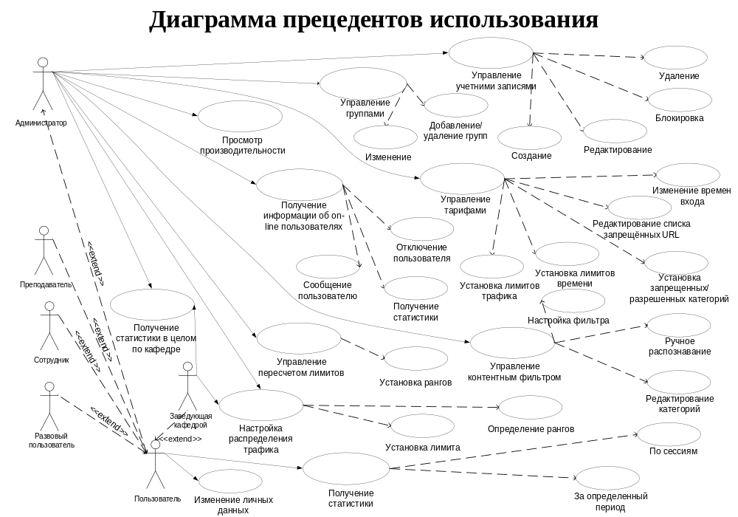 Рисунок ХХ – Диаграмма прецедентов использования системы
Итак, как уже говорилось ранее, на кафедре существуют несколько групп пользователей: Администратор, Преподаватель, Сотрудник и платный пользователь, необходимо также выделить ещё одного пользователя «Заведующая кафедрой». Каждому пользователю соответствует свой набор функций и возможностей, рассмотрим их далее подробно.
Так, например, для абстрактного пользователя существует доступ к получению собственной статистики и изменение личных данных. Причем для изменения доступны лишь некоторые поля, такие как контактная информация, фотография и конечно пароль.
Руководство кафедры в лице заведующей кафедрой имеет доступ кроме всего вышеперечисленного к полной статистике по всему подразделению, а также к модулю перерасчета лимитов трафика для различных групп пользователей.
Администратор кафедры САПРиУ имеет больше всего возможностей, поскольку имеет большое количество обязанностей в системе. Чтобы добавлять новых пользователей в систему администратор должен иметь доступ к редактированию и добавлению тарифов, а также к управлению учетными записями пользователей. Для управления сессиями подключенных пользователей в реальном времени администратору предоставлен интерфейс, с помощью которого можно просматривать on-line пользователей, просматривать их статистику, отключать доступ и отправлять информационные сообщения. Для управления контентным и региональным фильтрами, а также модулем пересчета трафика администратору предоставлены соответствующие интерфейсы. Ну и, само собой разумеется, у администратора есть огромный набор инструментов для получения всевозможной статистической информации.
  - Структура системы
Мы выяснили, какие задачи должна выполнять разрабатываемая система и рассмотрев типичных представителей данного класса систем далее необходимо спланировать внутреннюю архитектуру биллинговой системы. Она должна включать следующие элементы:
- коллекторы информации о потребленных услугах;
- система аутентификации абонентов;
- ядро (бизнес-логика);
- многоуровневая БД;
- модуль авторизации;
- модуль анализа типов трафика (локальный, пиринговый, etc);
- модуль разграничения доступа;
- модуль статистики;
- административный интерфейс для ручного управления абонентами;
- интерфейс управления счетами абонентов и тарифами.

Для обеспечения возможности модификации системы в целом и отдельных её компонентов, а также добавления модулей, расширяющих функциональность системы необходимо соблюдать модульный принцип построения системы. Структуру взаимосвязи модулей системы можно увидеть на диаграмме компонентов системы, представленной на рисунке ХХ.
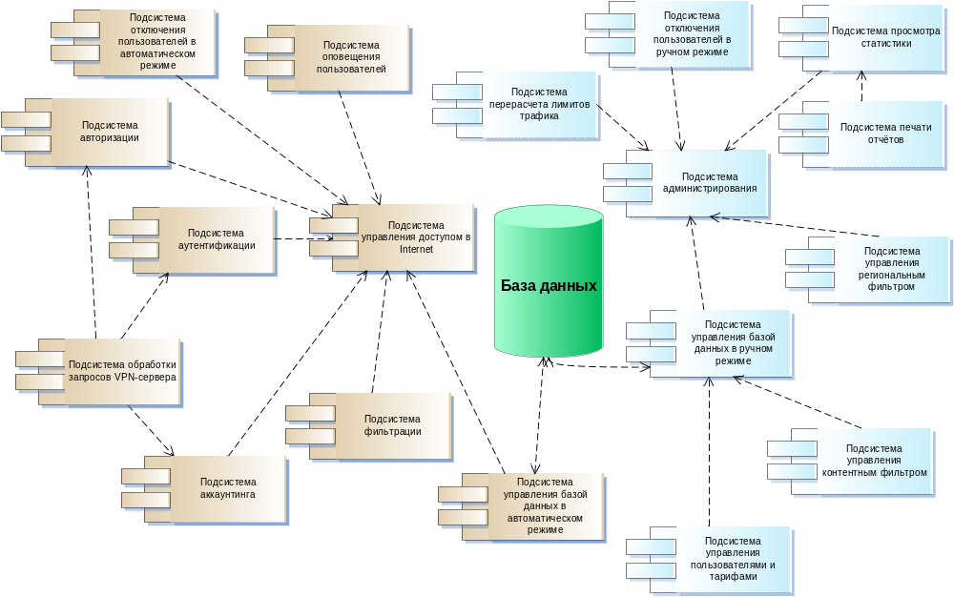
Рисунок ХХ – Диаграмма компонентов системы

  - Модуль пересчета дневных лимитов трафика
В корпоративной среде Интернет играет немаловажную роль. Многие компании используют как минимум электронную почту и имеют возможность выхода в Интернет. Некоторые имеют интернет-представительство — сайт. Еще некоторая часть компаний имеет свои порталы для внутреннего пользования, а также с возможностью внешнего входа для своих же сотрудников или клиентов.
Для части руководителей Интернет так же уже давно перестал быть экзотикой: это не только статья затрат, но и источник возможной прибыли, иногда даже конкурентное преимущество.
С другой стороны, существуют и проблемы:
- интернет-каналы достаточно дороги, особенно если речь идет о высокой пропускной
- способности (хотя ситуация здесь с каждым годом улучшается);
- использование новейших технологий для получения дополнительных возможностей стоит
- денег, иногда немалых;
- существует необходимость обеспечения и поддержания постоянно высокого уровня
- информационной безопасности, защиты от вирусов и хакерских атак.
Поэтому с ходом развития сетей связи и требований заказчиков у многих разработчиков систем учета и контроля Интернет трафика возникает необходимость не только вести учет потребления трафика, но и предоставлять дополнительные возможности.
Так, например, в связи с все ещё высокой стоимостью трафика, требуется оптимизировать использование канала Интернет.
Если переходить уже к рассмотрению проблем использования Интернет в учебном заведении, кроме того, что нельзя превысить выделенный вышестоящим провайдером лимит трафика на месяц, но и по возможности использовать эти объемы трафика по максимуму.
Со случаем попыток перерасхода трафика, бороться просто с помощью всего лишь одного управляющего воздействия – отключения пользователей, однако за период функционирования предыдущей версии биллинговой системы были выявлены следующие ситуации недорасхода оплаченного трафика:
- Равномерное, малое расходование трафика всеми пользователями;
- Потребление трафика не всеми пользователями;
- Потребление трафика лишь часть расчетного периода;
- Наличие большого числа выходных и праздничных дней.
В связи с этими проблемами получается следующая ситуация, когда для некоторых пользователей заблокирован доступ в Интернет, поскольку они исчерпали выделенный на их тарифный план лимиты трафика, другие, не используют Интернет по каким либо причинам, а в результате получается, что в конце месяца остается неизрасходованный трафик. В связи с этим был предложен метод пересчета лимитов трафика для тарифов.
Метод основан на определении выставлении рангов каждому тарифу, который определяет коэффициент участия тарифа в общем потреблении трафика.
Суть метода заключается в следующем. Каждому тарифу может соответствовать либо строго зафиксированный лимит трафика на месяц, в этом случае каждый пользователь данного тарифа имеет возможность использовать Интернет пока не израсходует положенную ему месячную норму, либо определенный ранг, в соответствии с которым для тарифа пересчитывается дневная норма.
Алгоритм функционирования этого метода представлен на рисунке ХХ.
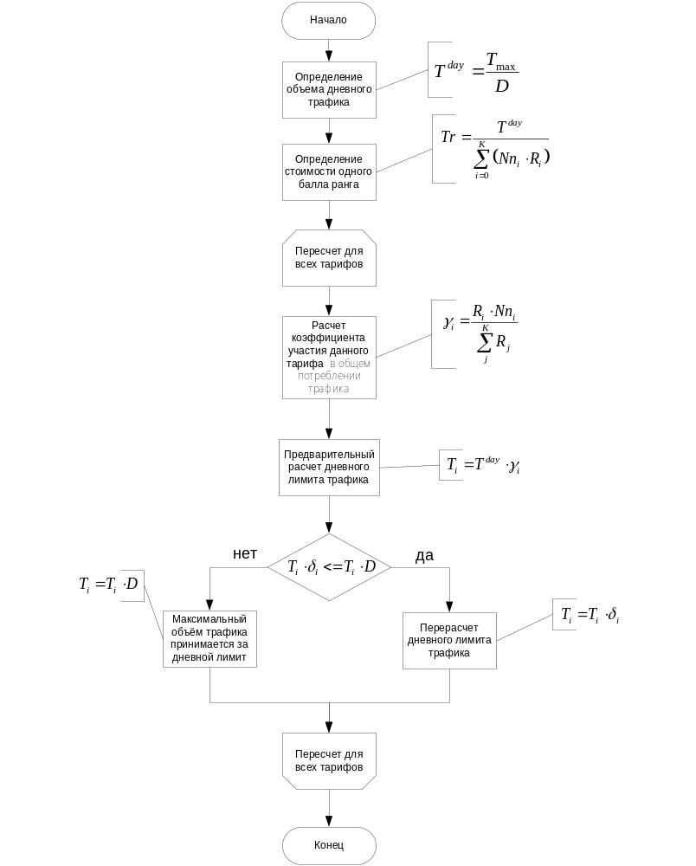
Рисунок ХХ – Алгоритм работы модуля пересчета дневных лимитов трафика
где:
 - предельное количество трафика, Мб;
- время до конца расчетного периода, дней;
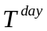 - объем дневного трафика, Мб;
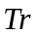- количество трафика на 1 балл ранга, Мб;
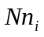 - количество пользователей i-ого тарифа, чел;
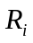- ранг i-ого тарифа;
 - коэффициент участия данного тарифа в общем потреблении трафика;
- дневной лимит трафика, Мб;
- число, характеризующее допустимое для данного тарифа превышение дневной нормы (в количестве дневных норм).

Рассмотрим алгоритм работы данного модуля. Имеется строго заданный лимит трафика на месяц, превышение которого влечет за собой финансовые потери. В каждый момент времени мы имеем фиксированный объем оставшегося трафика, и для расчета базового значения разрешенного объема дневного трафика просто поделим весь оставшийся трафик на количество дней до конца расчетного периода. Далее определяем количество трафика приходящегося на один балл ранга, для чего дневную норму делим на сумму баллов ранга всех тарифов. После чего для каждого тарифа рассчитываем коэффициент участия данного тарифа в общем потреблении трафика по формуле: 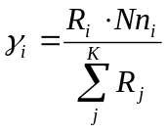.
Именно для расчета этого коэффициента и была введена величина , дабы избавить администратора системы от расчетов данного коэффициента при выставлении рангов тарифа.
Первоначальное значение дневного лимита трафика для тарифа считается как произведение общего объема дневного трафика на коэффициент .
Теперь, рассмотрим то, что касается разрешенного превышения дневной нормы трафика. В системе предусмотрена возможность превышения установленной дневной нормы трафика пользователями тарифов, для этого каждому тарифу ставится в соответствие величина , которая показывает, во сколько раз пользователи данного тарифного плана могут превысить дневную норму потребления трафика. Если произведение дневной нормы рассчитанной ранее для тарифа и коэффициента превышения не превосходит величины объема рассчитанного для данного тарифного плана трафика, то значение этого произведения считается за конечную дневную норму. В противном же случае максимальный объем месячного трафика для данного тарифа принимается за дневную норму, что позволяет пользователю израсходовать весь полагаемый ему трафик за один день, после чего доступ в Интернет ему будет закрыт. Введение данного условия позволяет как не превысить выделенный на весь месяц трафик, так и не обделить при превышении пользователей других тарифов, так как для них действует своя норма трафика.
Кроме того, применение данного алгоритма при управлении трафиком обеспечивает возможность для технического персонала учебного заведения выбрать время для обновления лицензионного программного обеспечения через Интернет, например при соизмеримом с объемом этих обновлений остатке трафика в конце месяца.

  - Разработка модуля определения региональной принадлежности ресурса
С момента образования российского сегмента сети Интернет у провайдеров услуг доступа к сети возникла необходимость разделения трафика на российский и иностранный, именно от его региональной принадлежности зависит стоимость. Со временем стало понятно, что передавать внутренний российский трафик по дорогостоящим зарубежным каналам связи невыгодно. Коммерческие провайдеры платили за него деньги, академические провайдеры - перегружали свои и без того забитые каналы. Выходом стало образование точек обмена трафиком. За весьма скромные деньги практически любой желающий мог подключиться к точке обмена трафиком и на скоростях от 10 до 100 Гбит обмениваться российским трафиком. Так появилось знаменитое разделение трафика на дорогой зарубежный и дешевый российский.
Актуальность определения региональной принадлежности URL или IP адреса кроме как для сокращения расходов Интернет провайдеров обуславливается ещё и тем, что многие сервисы в глобальной сети требуют определения местоположения пользователя. В качестве примера можно привести Web-службу прогноза погоды, на сайте которой определяется точное местоположение пользователя и пользователь получает прогноз погоды именно в своем регионе.
Однако не существует официального списка, в котором приведено соответствие диапазонам IP адресов. Кроме того, информация об арендованных IP адресах постоянно меняется, что не позволяет поддерживать такой список в актуальном состоянии. Для решения данного рода задачи большинство крупных предприятий, занимающихся деятельностью в сети Интернет, производят анализ запросов к своим серверам и по этим данным составляют свои списки. Собранную таким образом информацию эти кампании берегут и не предоставляют открытый доступ к ней.
Таким образом, чтобы разработать систему определения географического расположения сервера, к которому поступают запросы пользователей Интернет провайдера необходимо найти, либо собрать самому список диапазонов IP адресов.
Российский Научно - Исследовательский Институт Развития Общественных Сетей (РосНИИРОС), как единственный российский институт, осуществляющий разработку методик и технологий развития общественных компьютерных сетей, реализующих возможности обмена информацией максимально широкого круга потребителей и поставщиков информации, предоставляет возможность получения списка IP адресов, как находящихся в России, так и за рубежом. Данная некоммерческая организация обладает наиболее полным перечнем IP адресов, так как по роду своей деятельности осуществляет следующие функции:
- выполняет функции Технического центра Российского национального домена верхнего уровня RU;
- обеспечивает поддержку Главного Реестра и системы DNS домена RU;
- поддерживает и развивает точки обмена IP-трафиком (Internet-exchange) в Москве, в Санкт-Петербурге, в Самаре и Новосибирске. Internet-exchange обеспечивает обмен трафиком между российскими Интернет сервис-провайдерами.

Текущая база данных РосНИИРОС, предоставленная для бесплатного скачивания содержит 79693 диапазона адресов для всех 191 стран мира.
После получения данных о IP адресах всех стран мира дальнейшая задача сводится к построению геоинформационной системы.
Географическая информационная система (ГИС) - это современная компьютерная технология для картирования и анализа объектов реального мира, также событий, происходящих на нашей планете. Эта технология объединяет традиционные операции работы с базами данных, такими как запрос и статистический анализ, с преимуществами полноценной визуализации и географического (пространственного) анализа, которые предоставляет карта. Эти возможности отличают ГИС от других информационных систем и обеспечивают уникальные возможности для ее применения в широком спектре задач, связанных с анализом и прогнозом явлений и событий окружающего мира, с осмыслением и выделением главных факторов и причин, а также их возможных последствий, с планированием стратегических решений и текущих последствий предпринимаемых действий.
Работающая ГИС включает в себя пять ключевых составляющих: аппаратные средства, программное обеспечение, данные, исполнители и методы.
Аппаратные средства - это компьютер, на котором запущена ГИС, то есть в качестве аппаратного обеспечения выступает в нашем случае шлюз доступа в Интернет.
Программное обеспечение ГИС содержит функции и инструменты, необходимые для хранения, анализа и визуализации географической (пространственной) информации. Ключевыми компонентами программных продуктов являются: инструменты для ввода и оперирования географической информацией; система управления базой данных; инструменты поддержки пространственных запросов, анализа и визуализации (отображения); графический пользовательский интерфейс для легкого доступа к инструментам. Программное обеспечение ГИС состоит из административного Web-сайта, а для визуализации маршрутов передачи данных между географически удаленными серверами по средствам всемирной компьютерной сети Интернет используется интерактивная карта мира, разработанная средствами Macromedia Flash. Данный модуль можно разделить на 4 основные подсистемы:
- подсистему получения данных,
- подсистему обработки данных,
- библиотеку типовых элементов,
- подпрограмму генерации карты.

Подпрограмма получения данных извлекает данные об IP адресе сервера, региональную принадлежность которого необходимо установить. Далее производит свёртку полученного адреса и производит поиск в базе данных диапазонов IP адресов подходящий, и если таковой был найден – устанавливает страну для данного сервера. Если в базе не удается найти, то выводится сообщение администратору системы, чтобы он вручную определил и добавил недостающий IP адрес в список.
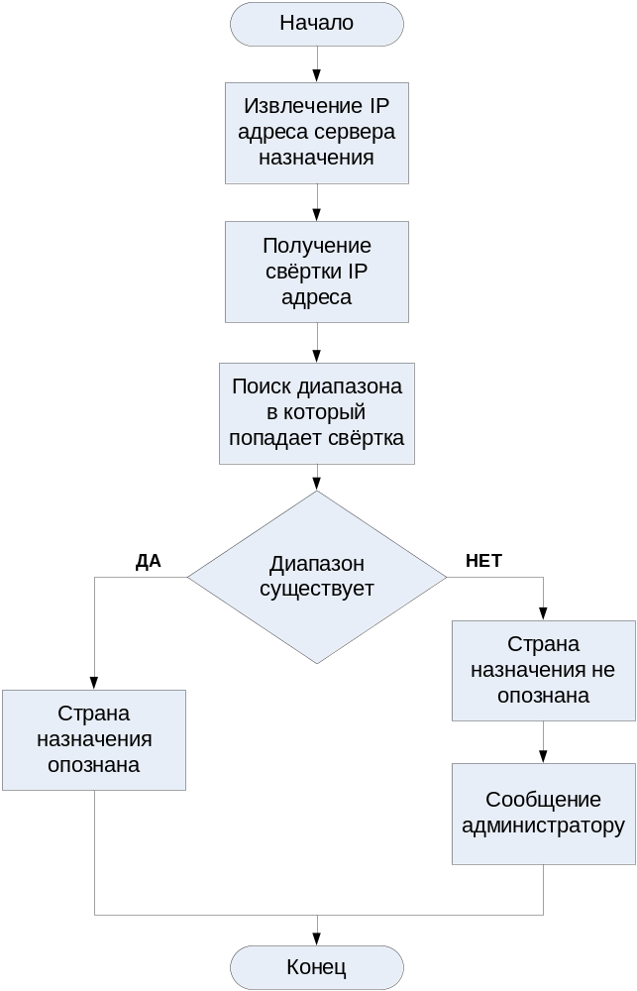
Рисунок ХХ – Алгоритм определения региональной принадлежности Интернет узла

Подпрограмма обработки данных, получив набор данных о посещенных странах, делает запрос к специально составленной базе данных координат стран. Данные координаты представляют собой относительные координаты на подложке карты. Уже сформированный вновь массив данных, включающий координаты серверов подаются непосредственно подпрограмме генерации карты, которая, используя библиотеку типовых элементов, включающих «подложку карты» и модели различных серверов (сервера выбираются в зависимости от их загруженности) непосредственно предоставляет пользователю карту с указанием всех маршрутов.
Структура систем визуализации представлена на рисунке ХХ.

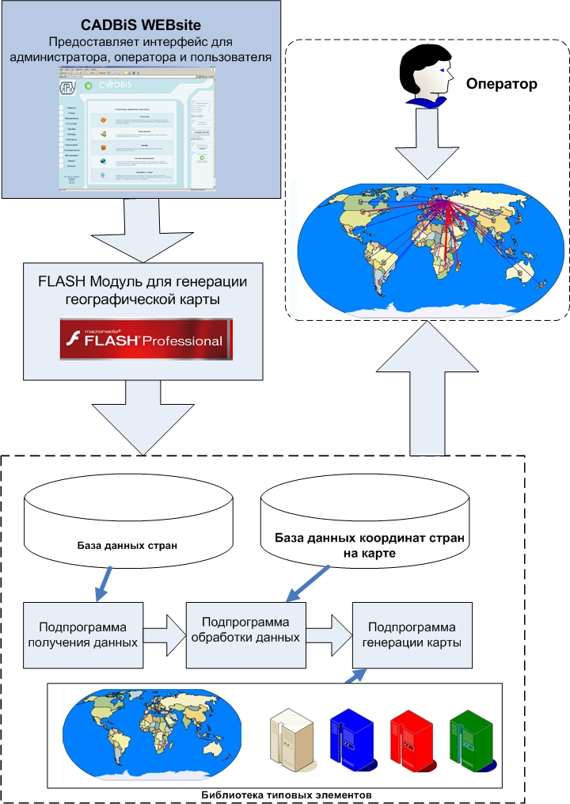
Рисунок ХХ – Структура системы визуализации

Данные - это вероятно наиболее важный компонент ГИС. Данные о пространственном положении (географические данные) и связанные с ними табличные данные, как говорилось ранее, были предоставлены Российским Научно - Исследовательским Институтом Развития Общественных Сетей, на основе которых были сформированы справочники в базе дынных. В процессе управления пространственными данными ГИС интегрирует пространственные данные с данными, полученными из СУБД, и хранит информацию о реальном мире в виде набора тематических слоев, которые объединены на основе географического положения. Этот простой, но очень гибкий подход доказал свою ценность при решении разнообразных реальных задач.

  - Категоризация Интернет-контента
Одной из главных особенностей нашего времени есть постоянный рост темпов производства информации. Этот процесс объективен и в целом, безусловно, позитивен. Однако на сегодняшний день человечество встретилось с парадоксальной, на первый взгляд, ситуацией: прогресс в области производства информации ведет к снижению общего уровня информированности. Поэтому особенно для высших учебных заведений очень важной задачей становится, не сама предоставление возможностей Интернет для повышения эффективности образовательного процесса, а именно отсечь пользователей от доступа к нежелательной информации.
Для реализации системы фильтрации Интернет-контента в первую очередь необходимо выбрать признаки и категории классификации Интернет-ресурсов, то есть создать список категорий Интернет-ресурсов и соответствующие им ключевые слова.
В разрабатываемой системе управления доступом в Интернет было решено использовать категории, которые предложены в IBM Web Filter Database. Данный набор категорий представляет собой список, охватывающий широкий спектр отраслей и предназначен для категоризации различного рода документов, к которым можно отнести и сайты Интернет. Список категорий представлен в таблице ХХ.

№ | Название категории в IBM | Название категории по-русски
1 | Undefined | Неопознанная
2 | Pornography | Порнография
3 | Erotic / Sex | Эротика/секс
4 | Swimwear / Lingerie | Нижнее бельё
5 | Shopping | Покупки
6 | Auctions / Classified Ads | Аукционы
7 | Governmental Organizations | Правительственные организации
8 | Non-Governmental Organizations | Неправительственные организации
9 | Cities / Regions / Countries | Регионы
10 | Education | Образование
11 | Political Parties | Политические партии
12 | Religion | Религия
13 | Sects | Секты
14 | Illegal Activities | Незаконная деятельность
15 | Computer Crime | Компьютерные преступления
16 | Political Extreme / Hate / Discrimination | Экстримизм
17 | Warez / Hacking / Illegal Software | Взлом ПО
18 | Violence / Extreme | Насилие
19 | Gambling / Lottery | Азартные игры
20 | Computer Games | Компьютерные игры
21 | Toys | Игрушки
22 | Cinema / Television | Кино и телевидение
23 | Recreational Facilities/Amusement / Theme Parks | Места отдха
24 | Art / Museums / Memorials / Monuments | Искусство
25 | Music | Музыка
26 | Literature / Books | Книги / Литература
27 | Humor / Comics | Юмор
28 | General News / Newspapers / Magazines | Газеты / Журналы
Продолжение таблицы ХХ
№ | Название категории в IBM | Название категории по-русски
29 | Web Mail | Почта
30 | Chat | Чат
31 | Newsgroups / Bulletin Boards / Blogs | Новости
32 | Mobile Telephony | Мобильные телефоны
33 | Digital Postcards | Эл. Открытки
34 | Search Engines / Web Catalogs / Portals | Поисковые системы
35 | Software / Hardware / Distributors | ПО / АО
36 | Communication Services | Службы связи
37 | IT Security / IT Information | Информационные технологии
38 | Website Translation | Переводчики
39 | Anonymous Proxies | Анонимные proxy-серверы
40 | Illegal Drugs | Наркотики
41 | Alcohol | Алкоголь
42 | Tobacco | Табак
43 | Dating / Relationships | Знакомства
44 | Restaurants / Bars | Рестораны / Бары
45 | Travel | Путешествия
46 | Fashion / Cosmetics / Jewelry | Мода
47 | Sports | Спорт
48 | Building / Residence / Architecture / Furniture | Строительство
49 | Nature / Environment / Animals | Природа
50 | Personal Homepages | Домашние странички
51 | Job Search | Поиск работы
52 | Investment Brokers / Stocks | Ценные бумаги
53 | Financial Services / Investment / Insurance | Финансы
54 | Banking / Home Banking | Банки
55 | Vehicles / Transportation | Транспорт
56 | Weapons / Military | Оружие / Армия
57 | Health | Здоровье
58 | Abortion | Аборты
59 | Instant Messaging | Интернет - пейджеры

Категоризация данных и формирование баз категорий производится в полуавтоматическом режиме — сначала выполняются анализ содержимого и определение категории с помощью специально разработанных средств, основанных на системе распознавания текстов. После чего полученная информация часто проверяется администраторами, принимающими решение о том, к какой категории можно отнести тот или иной сайт. Для этого используется локальная база категорий с регулярным обновлением.
Для работы автоматизированной системы распознавания необходимо каждой категории сопоставить список ключевых слов, и весов этих слов, по которым и будет определяться категория ресурса. Для этого при работе системы происходит её автоматическое обучение, то есть слова, встречающиеся в содержании сайта, автоматически становятся ключевыми для определенной категории. Однако тут необходимо учитывать слова, которые не несут смысловой нагрузки.
Согласно принципу Г. Луна самые часто встречающиеся в языке слова являются не самыми значимыми. В соответствии с этим принципом к неключевым словам можно относить все местоимения, предлоги и частицы.
3.6 Проектирование базы данных

3.6.1 Инфологическое проектирование
Рассмотрев основные бизнес-процессы, характеризующие информационные потоки, можно переходить к стадии проектирования базы данных системы.
Современный мир информационных технологий трудно представить себе без использования баз данных. Практически все системы в той или иной степени связаны с функциями долговременного хранения и обработки информации. Фактически информация становится фактором, определяющим эффективность любой сферы деятельности. Увеличились информационные потоки и повысились требования к скорости обработки данных, и теперь уже большинство операций не может быть выполнено вручную, они требуют применения наиболее перспективных компьютерных технологий. Любые административные решения требуют четкой и точной оценки текущей ситуации и возможных перспектив ее изменения. И если ещё несколько лет назад в оценке ситуации участвовало несколько десятков факторов, которые могли быть вычислены вручную, то теперь таких факторов сотни и сотни тысяч, и ситуация меняется не в течение года, а через несколько минут, а обоснованность принимаемых решений требуется большая, потому что и реакция на неправильные решения более серьезная, более быстрая и более мощная, чем раньше. И, конечно, обойтись без информационной модели производства, хранимой в базе данных, в этом случае невозможно.
Создание и внедрение в практику современных информационных систем автоматизированных баз данных выдвигает новые задачи проектирования, которые невозможно решать традиционными приемами и методами. Большое внимание необходимо уделять вопросам проектирования баз данных. От того, насколько успешно будет спроектирована база данных, зависит эффективность функционирования системы в целом, ее жизнеспособность и возможность расширения и дальнейшего развития. Поэтому вопрос проектирования баз данных выделяют как отдельное, самостоятельное направление работ при разработке информационных систем.
Для того чтобы база данных адекватно отражала предметную область, проектировщик базы данных должен хорошо представлять себе все нюансы, присущие данной предметной области, и уметь отобразить их в базе данных. Вполне, вероятно, что при рассмотрении бизнес-процессов, могут возникнуть сомнения, в том какие бизнес-сущности следует автоматизировать и переносить в БД, а какие оставить так. Поэтому, так важно, как следует разобраться, как функционирует предметная область, прежде чем начинать проектирование базы данных.
Для формирования БД предметная область, подлежащая автоматизации, должна быть предварительно описана. Для этого в принципе может использоваться и естественный язык, но его применение имеет много недостатков, основными из них являются громоздкость описания и неоднозначность его трактовки. Поэтому обычно для этих целей используют искусственные формализованные языковые средства. В связи с этим под инфологической моделью БД понимают описание предметной области, выполненное с использованием специальных языковых средств, не зависящих от используемых в дальнейшем программных средств.
Инфологический уровень представляет собой информационно-логическую модель предметной области, из которой исключена избыточность данных и отображены информационные особенности объекта управления без учета особенностей и специфики конкретной СУБД. То есть инфологическое представление данных ориентированно преимущественно на человека, который проектирует или использует базу данных, поэтому стадия проектирования инфологической модели является одной из самых важных.
Основными конструктивными элементами инфологических моделей являются сущности, связи между ними и их свойства (атрибуты). Сущность - любой различимый объект (объект, который можно отличить от другого), информацию о котором необходимо хранить в базе данных. Атрибут поименованная характеристика сущности. Его наименование должно быть уникальным для конкретного типа сущности, но может быть одинаковым для различного типа сущностей. Атрибуты используются для определения того, какая информация должна быть собрана о сущности.
Ключ - минимальный набор атрибутов, по значениям которых можно однозначно найти требуемый экземпляр сущности. Минимальность означает, что исключение из набора любого атрибута не позволяет идентифицировать сущность по оставшимся.
Связь - ассоциирование двух или более сущностей. Если бы назначением базы данных было только хранение отдельных, не связанных между собой данных, то ее структура могла бы быть очень простой. Однако одно из основных требований к организации базы данных - это обеспечение возможности отыскания одних сущностей по значениям других, для чего необходимо установить между ними определенные связи. А так как в реальных базах данных нередко содержатся сотни или даже тысячи сущностей, то теоретически между ними может быть установлено более миллиона связей. Наличие такого множества связей и определяет сложность инфологических моделей.
После проведенного исследования предметной области были выделены следующие сущности:
- Пользователь системы;
- Группа пользователей;
- Тариф;
- Время;
- Запрещение;
- Нарушение;
- Отключение;
- Статистика;
- Категория контента;
- Адрес Интернет ресурса;
- Регион трафика;
- Компьютер.
При регистрации пользователя в системе пользователю соответствует фамилия имя отчество, логин, пароль, тариф и группа, определяющая доступ к Web-сайту.
Тариф включает ограничение по трафику и времени, которые могут включать: общее ограничение - накладываемое на все время существования пользователя системы или тарифа; и ограничения на различные периоды времени (месяц, неделю, день).
Также тариф может содержать разрешенное время доступа пользователей в Интернет и список разрешенных/запрещенных URL сайтов и категорий сайтов. Пользователь подключается к сети Интернет с определенного компьютера, после чего система может управлять доступом к ресурсам. Для посещенных пользователем ресурсов определяется страна, в которой расположен сервер и категория контента сайта. Статистика считается для отдельной регистрации, пользователя и тарифа, также существует статистика по популярности сайтов.
В таблице ХХ приведены сущности и соответствующие им атрибуты.

Таблица ХХ – Атрибуты сущностей
Сущность | Атрибут
Пользователь системы | user – логин для входа пользователя в систему
Пользователь системы | password – пароль пользователя
Пользователь системы | uid – идентификатор пользователя
Пользователь системы | gid – идентификатор группы пользователей
Пользователь системы | nick – уменьшительное имя для отображения на сайте
Пользователь системы | fio – Фамилия Имя Отчество пользователя
Пользователь системы | gender – пол пользователя
Пользователь системы | phone – номер телефона пользователя
Пользователь системы | email – адрес электронной почты пользователя
Пользователь системы | icq – номер ICQ
Пользователь системы | url – адрес домашней страницы пользователя
Пользователь системы | address – адрес
Пользователь системы | rang – Ранг (отображение рядом с сообщениями или информацией)
Пользователь системы | group – Группа администрирования сайта
Пользователь системы | add_uid – Идентификатор добавившего администратора
Пользователь системы | city – город
Пользователь системы | country – страна
Пользователь системы | raiting – Рейтинг на сайте
Пользователь системы | signature – Подпись отображаемая на сайте
Пользователь системы | info – Дополнительная информация, которую пользователь указывает по желанию
Пользователь системы | prim – Примечание администратора
Пользователь системы | add_date – дата добавления
Пользователь системы | blocked – Блокировано: Если равно 1 – доступ запрещен
Пользователь системы | total_time – Счетчик общего времени в секундах
Пользователь системы | total_traffic – Счетчик трафика в байтах
Пользователь системы | max_total_traffic – общий лимит трафика для пользователя
Пользователь системы | max_month_traffic – максимальный объем трафика на месяц
Пользователь системы | max_week_traffic – максимальный объем трафика на неделю
Пользователь системы | max_day_traffic – максимальный объем трафика на день
Пользователь системы | last_connection – Дата и время последнего подключения
Пользователь системы | simultaneouse_use – количество одновременных подключений для одного пользователя

Продолжение таблицы ХХ
Сущность | Атрибут
Тариф | packet – название тарифа
Тариф | gid – идентификатор тарифа
Тариф | blocked – Блокировано: Если равно 1 – доступ запрещен
Тариф | total_time_limit – общий лимит времени для тарифа
Тариф | month_time_limit – лимит времени для тарифа на месяц
Тариф | week_time_limit – лимит времени для тарифа на неделю
Тариф | day_time_limit – лимит времени для тарифа на день
Тариф | total_traffic_limit – общий лимит трафика для тарифа
Тариф | month_traffic_limit – максимальный объем трафика на месяц
Тариф | week_traffic_limit – максимальный объем трафика на неделю
Тариф | day_traffic_limit – максимальный объем трафика на день
Тариф | login_time – разрешенное время доступа в Интернет
Тариф | simultaneous_use – количество одновременных подключений под одним логином
Тариф | port_limit – количество подключений на тарифе
Тариф | level – уровень администраторов, которые могут назначать этот тариф
Тариф | add_uid – идентификатор администратора, добавившего пользователя
Тариф | prim – примечания администратора
Тариф | rang – ранг тарифа, определяющий долю трафика тарифного плана в общем объеме трафика
Тариф | exceed_times – максимальное дневное превышение трафика
Действия | user – Логин пользователя
Действия | gid – Группа, в которой в данный момент пользователь
Действия | id – Идентификационный номер соединения
Действия | unique_id – Уникальный номер пакета
Действия | time_on – Время соединения в секундах
Действия | start_time – Дата и время начала соединения
Действия | stop_time – Дата и время окончания соединения
Действия | in_bytes – принятые байты
Действия | out_bytes – переданные байты
Действия | ip – IP пользователя
Действия | server – IP сервера доступа
Действия | client_ip – Реальный IP сервера доступа
Действия | port – Порт на сервере доступа
Действия | connect_info – Информация о соединении
Действия | protocol – Используемый протокол
Действия | date – дата события
Действия | data – содержание протокола
Продолжение таблицы ХХ
Сущность | Атрибут
Архивы | aid– идентификатор архивного протокола
Архивы | uid – идентификатор пользователя
Архивы | date – дата события
Архивы | data – текст архивной версии протокола
Административные события | eid– идентификатор события
Административные события | uid – идентификатор пользователя
Административные события | date – дата события
Административные события | event – текст события
Страна | id – идентификатор страны
Страна | sip – начальный IP адрес диапазона
Страна | eip – конечный IP адрес диапазона
Страна | source – источник, выдавший данный диапазон
Страна | assigned – время принятия IP адреса
Страна | ctry – сокращенный индекс страны
Страна | country – полное название страны
Категория URL | cid – идентификатор категории
Категория URL | title – название категории, принятое корпорацией IBM
Категория URL | title_ru – русское название
Запрещенные для тарифа категории | ucdid– идентификатор запрета
Запрещенные для тарифа категории | gid – идентификатор тарифа
Запрещенные для тарифа категории | cid – идентификатор запрещенной категории
Ключевые слова для категории | uckid – идентификатор ключевого слова
Ключевые слова для категории | keyword – ключевое слово
Ключевые слова для категории | cid – идентификатор категории
Ключевые слова для категории | weight – значимость ключевого слова
Категории сайтов | u2cid – идентификатор
Категории сайтов | url – URL сайта
Категории сайтов | cid – соответствующая категория
Неключевые слова | ucuwid – идентификатор
Неключевые слова | keyword –слово, не несущее смысловой нагрузки
Запрещенные URL | duid – идентификатор правила
Запрещенные URL | gid – идентификатор тарифа, которому запрещен URL
Запрещенные URL | url – URL сайта
Попытки входа на запрещенный сайт | udid – идентификатор правила
Попытки входа на запрещенный сайт | unique_id – идентификатор сессии пользователя
Попытки входа на запрещенный сайт | url – URL сайта
Попытки входа на запрещенный сайт | date – дата и время зафиксированной попытки нарушения
Попытки входа на сайт с запрещенным типом контента | ucdlid – идентификатор правила
Попытки входа на сайт с запрещенным типом контента | cid – идентификатор тарифа, которому запрещен URL
Попытки входа на сайт с запрещенным типом контента | unique_id – идентификатор сессии пользователя
Попытки входа на сайт с запрещенным типом контента | url – URL сайта
Попытки входа на сайт с запрещенным типом контента | date – дата и время зафиксированной попытки нарушения

3.6.2 Нормализация базы данных
При разработке структуры базы данных важным процессом является нормализация. Под этим понимается правильное распределение подлежащих хранению данных по различным таблицам, из которых будет состоять БД. Существуют строгие математические определения того, что такое, когда набор таблиц находится в той или иной нормальной форме. Но дело в том, что при определенном навыке, человек чисто интуитивно способен создавать нормализованные базы данных.
Главной проблемой, которую необходимо решать при нормализации БД - это избыточность спроектированного набора таблиц. В целом суть задачи заключается в следующем: каждый факт, хранимый в БД, должен храниться один-единственный раз, поскольку дублирование может привести (и на практике непременно приводит, как только проект приобретает реальную сложность) к несогласованности между копиями одной и той же информации. Следует избегать любых неоднозначностей, а также избыточности хранимой информации.
Поскольку реляционные базы данных построены на солидном математическом фундаменте нормальные формы хорошо формализованы. Фактически это не что иное, как последовательное преобразование исходной базы данных к нормальной форме (НФ), при этом каждая следующая НФ обязательно включает в себя предыдущую (что, собственно, и позволяет разбить процесс на этапы и производить его однократно, не возвращаясь к предыдущим этапам). Всего в реляционной теории насчитывается 6 НФ.
На практике, как правило, ограничиваются 3НФ, ее оказывается вполне достаточно для создания надежной схемы БД. НФ более высокого порядка представляют скорее академический интерес из-за чрезмерной сложности.
Система находится в первой нормальной форме (1НФ) если каждый атрибут отношения должен хранить одно-единственное значение и не являться ни списком, ни множеством значений. Следует заметить, что, несмотря на внешнюю строгость данного определения, однозначно определить понятие атомарности зачастую оказывается довольно затруднительно, если заранее неизвестны семантика атрибута и его роль в обработке хранимых данных. Атрибут, который является атомарным в одном приложении, может оказаться составным в другом.
Схема отношения находится во второй нормальной форме (2НФ) относительно множества функциональных зависимостей, если она находится в первой и каждый неключевой атрибут полностью зависит от каждого ключа. Другими словами, отношение находится во 2НФ, если оно находится в 1НФ, и при этом все неключевые атрибуты зависят только от ключа целиком, а не от какой-то его части.
Схема отношения находится в третьей нормальной форме (3НФ) относительно множества функциональных зависимостей, если она находится в 2НФ и ни один из непервичных атрибутов в нем не является транзитивно зависимым от ключа. То есть, чтобы привести отношение к 3НФ, необходимо устранить функциональные зависимости между неключевыми атрибутами отношения (факты, хранимые в таблице, должны зависеть только от ключа).

3.6.3 Денормализация базы данных
Денормализация — это процесс модификации структуры таблиц нормализованной базы данных с целью повышения производительности за счет допущения некоторой управляемой избыточности данных. Единственным оправданием денормализации является попытка повышения скорости работы базы данных. Денормализованная база данных — это не то же самое, что ненормализованная. Денормализация базы данных представляет собой процесс понижения нормализации на один-два уровня.
Денормализация предполагает объединение некоторых из ранее разделенных таблиц и создание таблиц с дубликатами данных с целью уменьшения числа связываемых таблиц при доступе к данным, что должно уменьшить число требуемых операций ввода-вывода и нагрузку на центральный процессор.
Однако за денормализацию нужно платить. В денормализованной базе данных повышается избыточность данных, что может повысить производительность, но потребует больше усилий для контроля за связанными данными. Усложнится процесс создания приложений, поскольку данные будут повторяться и их труднее будет отслеживать. Кроме того, осуществление ссылочной целостности оказывается не простым делом — связанные данные оказываются разделенными по разным таблицам. Существует золотая середина между нормализацией и денормализацией, но чтобы найти ее, требуется знание и природы хранимых данных, и специфических требований бизнеса соответствующей компании.
Нам необходимо денормализовать отношение «пользователь-Интернет сессия» поскольку в первой версии биллинговой системы было обнаружено, что большая часть производительности системы теряется на выборке данных из таблицы сессий пользователей, поэтому было принято решение о введении избыточности данных. Также денормализации подверглись отношения «протоколы - сессии», «сессии - популярность стран » и «сессии - популярность сайтов».
Рассмотрим процесс денормализации более подробно.
На рисунке ХХ показана номализованная связь «пользователь - Интернет сессия» в данном случае пользователю соответствует множество Интернет сессий. С точки зрения нормализации эта связь находится в третьей нормальной форме, однако на практике за день активного использования Интернет в учебном заведении в таблице actions накапливается более 80 тысяч записей, и через неделю выборка Интернет сессий пользователя занимает слишком много времени – это неприемлемо для управления в реальном времени.
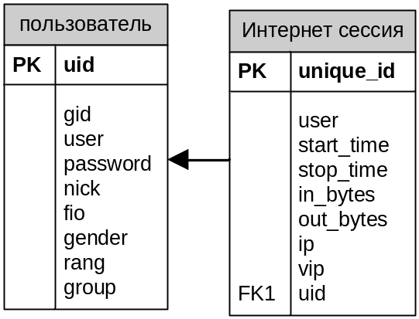
Рисунок ХХ – Нормализованная связь «пользователь - Интернет сессия»

Чтобы сократить нагрузку на сервер базы данных было решено хранить данные с разной степенью детализации. По прежнему в таблице Интернет сессий находятся данные о сессиях пользователей, однако с определенной периодичностью данные агрегируются, перемещаясь в таблицу архивных протоколов. Денормалиованная версия этого отношения представлена на рисунке ХХ.
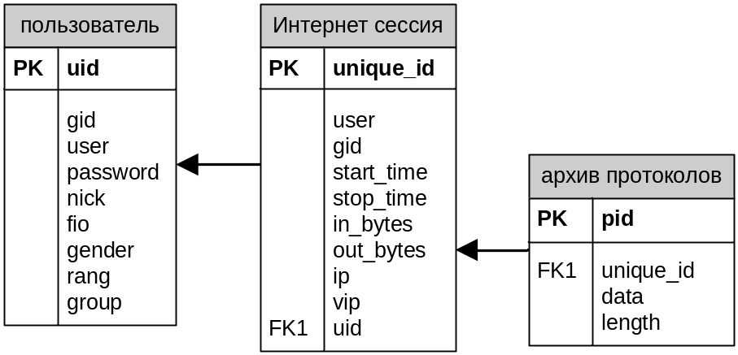
Рисунок ХХ – Структура хранения протоколов сессий пользователей

При такой структуре хранения в таблицу протоколов записываются группированные данные из таблицы сессий. Это позволяет в разы увеличить скорость выборки данных из базы, однако снижает скорость записи, поскольку перед записью данные необходимо сначала преобразовать к требуемому виду.
Аналогично поступим с таблицами популярных URL и стран, в результате получилась структура, представленная на рисунке ХХ.
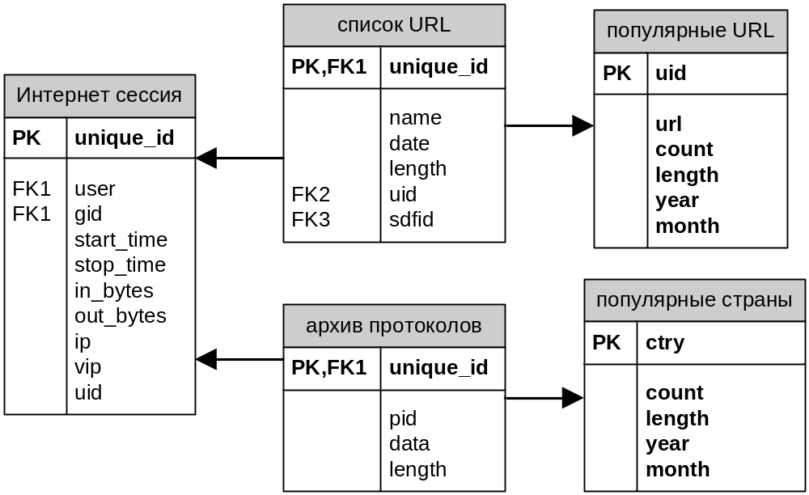
Рисунок ХХ – Структура хранения данных о популярных URL и странах

Здесь можно видеть, что информация о посещаемых пользователем ресурсах хранится в двух различных таблицах, в одной находится подробная информация по каждой сессии для каждого пользователя, в другой, которая и используется для определения предпочтений пользователей уже обработанная и усредненная информация. Все эти данные также агрегируются с определенной периодичностью, что позволяет снизить нагрузку на СУБД, а следовательно и увеличить быстродействие всей системы в целом.

3.6.4 Многоуровневая база данных
Чтобы не работать с массивами максимально детализированной информации, так как это может значительно снизить быстродействие системы, была введена многоуровневая архитектура базы данных.
Логично выделить 3 уровня:
1) максимально детализированная информация без какой-либо обработки;
2) классифицированная и первично агрегированная информация;
3) оперативная информация.
База первого уровня может понадобиться для разрешения спорных моментов с клиентами. Важно сохранять ее в исходном виде, т.к. возможно будет необходимо постфактум произвести перерасчет выставленных к оплате счетов с учетом скорректированных тарифов или, например, уточненных границ сетей, по которым делится трафик. Также такая подробная информация может быть необходима при анализе данных, собранных за длительный промежуток времени, например для прогнозирования потребления трафика в дальнейшем.
Не для каждого сервиса можно получить детализированную информацию о соединениях, но к этому надо стремиться. По крайней мере, при подсчете трафика через Proxy сервер это решается автоматически. Минусом является значительный объем, требующийся для хранения всех этих данных.
В разрабатываемой системе таблица протоколов сессий как раз содержит всю агрегированную информацию по всем сессиям пользователей за все время работы системы. Обращения к этой таблице занимают большое количество времени, однако данные из неё необходимы редко, поэтому это не сказывается на скорости работы системы в целом.
База второго уровня компактнее, чем первая, поэтому ее можно хранить за более продолжительный период времени. Например, после классификации трафика можно не хранить информацию о локальном трафике, если за него не взимается плата. Также с большой долей вероятности можно считать одним соединением несколько соединений с одним и тем же хостом, произошедшие в приблизительно одно время (типичная ситуация с многопоточными сетевыми клиентами).
Данный уровень представил в базе данных таблицами, в которых собрана информация о наиболее посещаемых Интернет ресурсах и стран. Записей в этих таблицах значительно меньше, чем в таблице протоколов, так как на данном уровне абстракции не требуется полная информация об Интернет сессиях пользователей.
Оперативная информация - наиболее грубая по отношению к остальным двум базам, но зато операции с ней можно совершать очень быстро, что позволяет сократить время реакции системы, которое будет обсуждаться ниже. На основе этой базы осуществляется принятие решений о предоставлении или прекращении предоставления услуг конкретному клиенту. В нашем случае необходимо хранить самую актуальную информацию о текущих Интернет сессиях пользователей, которая будет периодически агрегироваться, то есть записываться в хранилища более низкого уровня. Доступ к этой части базы данных требуется постоянно и от скорости получения данных на прямую зависит скорость принятия решения о разрешении/запрещении доступа и реакции на несанкционированные действия пользователя. Этим же временем определяется и погрешность, с которой будет учитываться потребленный пользователями трафик.

3.6.5 Даталогическое проектирование
Рассмотрим процесс даталогического проектирования. Любая СУБД оперирует с допустимыми для нее логическими единицами данных, а также допускает использование определенных правил композиции логических структур более высокого уровня из составляющих информационных единиц более низкого уровня. Кроме того, многие СУБД накладывают количественные и иные ограничения на структуру базы данных. Поэтому прежде чем приступить к построению даталогической модели, необходимо детально изучить особенности СУБД, определить факторы, влияющие на выбор проектного решения, ознакомиться с существующими методиками проектирования, а также провести анализ имеющихся средств автоматизации проектирования, возможности и целесообразности их использования. Хотя даталогическое проектирование является проектированием логической структуры базы данных, на него оказывают влияние возможности физической организации данных, предоставляемые конкретной СУБД. Поэтому знание особенностей физической организации данных является полезным при проектировании логической структуры.
Логическая структура базы данных, а также сама заполненная данными база данных являются отображением реальной предметной области. Поэтому на выбор проектных решений самое непосредственное влияние оказывает специфика отображаемой предметной области, отраженная в инфологической модели. Рассмотрим даталогическую модель, построенную с учетом особенностей MySQL 4.1.
Сведения о таблицах, содержащихся в базе данных, обобщены в таблице ХХ.

Таблица ХХ - Сведения о таблицах
Название таблицы | Комментарий
users | Пользователи биллинговой системы
packets | Тарифы
groups | Группы администрирования системы
actions | События Интернет-сессий
protocols | Архив протоколов Интернет-сессий
ctry_popularity | Наиболее популярные регионы, посещаемые пользователями
ip2country | Справочник диапазонов IP адресов стран
url_denied_log | Список попыток пользователей нарушить запрещения на посещения определенных URL адресов
url_denied | Список запрещенных Интернет адресов
url_categories_denied | Список запрещенных категорий
url_categories_conflicts | Список конфликтных категорий
url_categories | Список категорий контента
url_categories_keywords | Список ключевых слов категорий контента
url_categories_unsensewords | Список слов, не несущих смысловой нагрузки
url_categories_match | Отношение категорий Web-сайтов и стран мира
url_log | Список посещенных пользователями URL
url_popularity | Список наиболее популярных у пользователей URL адресов
events | События пользовательского интерфейса

Более подробное описание таблиц БД представлено в таблицах ХХ - ХХ.
Таблица ХХ – Описание таблицы «Пользователи»
Название | Тип | Комментарий
user | varchar | Логин для входа пользователя в систему
password | varchar | Пароль пользователя
uid | int | Идентификатор пользователя(PK)
gid | int | Идентификатор группы пользователей(PK) (FK)
nick | varchar | Уменьшительное имя для отображения на сайте
fio | varchar | Фамилия Имя Отчество пользователя
gender | short | Пол пользователя
phone | varchar | Номер телефона пользователя
email | varchar | Адрес электронной почты пользователя
icq | varchar | Номер ICQ
url | varchar | Адрес домашней страницы пользователя
address | varchar | Адрес
rang | varchar | Ранг (отображение рядом с сообщениями или информацией)
group | int | Группа администрирования сайта
add_uid | int | Идентификатор добавившего администратора
city | varchar | Город
country | varchar | Страна
raiting | int | Рейтинг на сайте
signature | varchar | Подпись отображаемая на сайте
info | varchar | Дополнительная информация, которую пользователь указывает по желанию
prim | varchar | Примечание администратора
add_date | DateTime | Дата добавления
blocked | short | Блокировано: Если равно 1 – доступ запрещен
total_time | DateTime | Счетчик общего времени в секундах
total_traffic | long | Счетчик трафика в байтах
max_total_traffic | long | Общий лимит трафика для пользователя
max_month_traffic | long | Максимальный объем трафика на месяц
max_week_traffic | long | Максимальный объем трафика на неделю
max_day_traffic | long | Максимальный объем трафика на день
last_connection | DateTime | Дата и время последнего подключения
simultaneouse_use | int | Количество одновременных подключений для одного пользователя

Таблица ХХ – Описание таблицы «Тарифы»
Название | Тип | Комментарий
packet | varchar | Название тарифа
gid | int | Идентификатор тарифа(PK)
blocked | short | Блокировано: Если равно 1 – доступ запрещен
total_time_limit | long | Общий лимит времени для тарифа
month_time_limit | long | Лимит времени для тарифа на месяц
week_time_limit | long | Лимит времени для тарифа на неделю
day_time_limit | long | Лимит времени для тарифа на день
total_traffic_limit | long | Общий лимит трафика для тарифа
month_traffic_limit | long | Максимальный объем трафика на месяц
Продолжение таблицы ХХ
Название | Тип | Комментарий
week_traffic_limit | long | Максимальный объем трафика на неделю
day_traffic_limit | long | Максимальный объем трафика на день
login_time | Datetime | Разрешенное время доступа в Интернет
simultaneous_use | int | Количество одновременных подключений под одним логином
port_limit | int | Количество подключений на тарифе
level | int | Уровень администраторов, которые могут назначать этот тариф
add_uid | int | Идентификатор администратора, добавившего пользователя
prim | varchar | Примечания администратора
rang | int | Ранг тарифа, определяющий долю трафика тарифного плана в общем объеме трафика
exceed_times | int | Максимальное дневное превышение трафика

Таблица ХХ – Описание таблицы «События»
Название | Тип | Комментарий
user | int | Идентификатор пользователя(FK)
gid | int | Группа, в которой в данный момент пользователь(FK)
id | int | Идентификационный номер соединения(PK)
time_on | long | Время соединения в секундах
start_time | DateTime | Дата и время начала соединения
stop_time | DateTime | Дата и время окончания соединения
in_bytes | long | Принятые байты
out_bytes | long | Переданные байты
ip | varchar | IP пользователя
server | varchar | IP сервера доступа
client_ip | varchar | Реальный IP сервера доступа
port | int | Порт на сервере доступа
connect_info | varchar | Информация о соединении
protocol | varchar | Используемый протокол
date | DateTime | Дата события
data | varchar | Содержание протокола

Таблица ХХ – Описание таблицы «Архивы событий»
Название | Тип | Комментарий
aid | int | Идентификатор архивного протокола(PK)
uid | int | Идентификатор пользователя(FK)
date | DateTime | Дата события
data | varchar | Текст архивной версии протокола

Таблица ХХ – Описание таблицы «События административного интерфейса»
Название | Тип | Комментарий
eid | int | Идентификатор события(PK)
uid | int | Идентификатор пользователя(FK)
date | DateTime | Дата события
event | varchar | Текст события

Таблица ХХ – Описание таблицы «Список стран с IP адресами»
Название | Тип | Комментарий
id | int | Идентификатор страны(PK)
sip | varchar | Начальный IP адрес диапазона
eip | varchar | Конечный IP адрес диапазона
source | varchar | Источник, выдавший данный диапазон
assigned | DateTime | Время принятия IP адреса
ctry | varchar | Сокращенный индекс страны
country | varchar | Полное название страны

Таблица ХХ – Описание таблицы «Список категорий»
Название | Тип | Комментарий
cid | int | Идентификатор категории(PK)
title | varchar | Название категории, принятое корпорацией IBM
title_ru | varchar | Русское название категории

Таблица ХХ – Описание таблицы «Запрещенные для тарифа категории»
Название | Тип | Комментарий
ucdid | int | Идентификатор запрета(PK)
gid | int | Идентификатор тарифа(FK)
cid | int | Идентификатор запрещенной категории(FK)

Таблица ХХ – Описание таблицы «Ключевые слова для категории»
Название | Тип | Комментарий
uckid | int | Идентификатор ключевого слова(PK)
keyword | varchar | Ключевое слово
cid | int | Идентификатор категории(FK)
weight | int | Значимость ключевого слова

Таблица ХХ – Описание таблицы «Категории сайтов»
Название | Тип | Комментарий
u2cid | int | Идентификатор(PK)
url | varchar | URL сайта
cid | int | Соответствующая категория(FK)

Таблица ХХ – Описание таблицы «Неключевые слова»
Название | Тип | Комментарий
ucuwid | int | Идентификатор(PK)
keyword | varchar | Слово, не несущее смысловой нагрузки

Таблица ХХ – Описание таблицы «Запрещенные URL»
Название | Тип | Комментарий
duid | int | Идентификатор правила(PK)
gid | int | Идентификатор тарифа, которому запрещен URL(FK)
url | varchar | URL сайта

Таблица ХХ – Описание таблицы «Попытки входа на запрещенный сайт»
Название | Тип | Комментарий
udid | int | Идентификатор правила(PK)
unique_id | int | Идентификатор сессии пользователя(FK)
url | varchar | URL сайта
date | DateTime | Дата и время зафиксированной попытки нарушения

Таблица ХХ – Описание таблицы «Попытки входа на сайт с запрещенным типом контента»
Название | Тип | Комментарий
ucdlid | int | Идентификатор правила(PK)
cid | int | Идентификатор тарифа, которому запрещен URL(FK)
unique_id | int | Идентификатор сессии пользователя(FK)
url | varchar | URL сайта
date | DateTime | Дата и время зафиксированной попытки нарушения

(PK) – Первичный ключ,
(FK) – Внешний ключ.

Даталогическая модель базы данных системы представлена на рисунке ХХ.
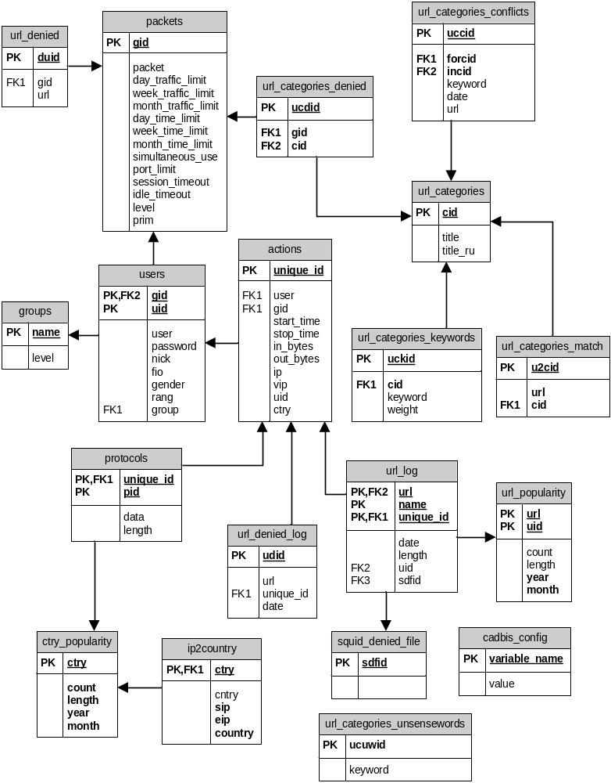
Рисунок ХХ – Даталогическая модель базы данных

3.6.6 Ссылочная целостность
Ссылочная целостность - необходимое качество реляционной базы данных, заключающееся в отсутствии в любой её таблице внешних ключей, ссылающихся на несуществующие записи в этой или других таблицах.
В качестве средства обеспечения ссылочной целостности используются первичные (primary key) и внешние ключи (foreign key).
Ссылочная целостность - обеспечение соответствия значения внешнего ключа экземпляра дочерней сущности значениям первичного ключа в родительской сущности.
Внешние ключи - это столбцы в таблице, которые соответствуют первичным ключам других таблиц. Отношение первичного ключа к внешнему ключу определяет домен допустимых значений внешнего ключа.
3.7 Политика доступа к системе
Для разграничения доступа к сайту был выбран метод парольной защиты, то есть для того, чтобы получить какой либо доступ к информации сайта необходимо ввести имя пользователя и пароль, которые были выданы пользователю при регистрации. При данном методе аутентификации пользователей (данные берутся из специальной базы данных) есть одно большое преимущество перед аутентификацией при помощи локальных учетных записей операционной системы или базу данных домена, так как при этом операционная система, а значит и все данные в ней, в том числе и все учетные записи пользователей и личная информация пользователей системы. В случае проникновения злоумышленника может быть утеряна лишь это база данных, которая никак не связана с безопасностью операционной системы. Для повышения безопасности системы было решено отказаться от сеансовых cookies-файлов, ибо, в связи со спецификой работы пользователей в сети на кафедре (за компьютером может в один момент сидеть один человек, а через несколько минут совершенно другой). И чтобы никто не смог воспользоваться информацией для доступа к сайту другого лица, все данные скрыты от пользователей на уровне сессий работы web-сервера.
Возможности пользователей в системе представлены на карте сайта, которая показана на рисунке ХХ.

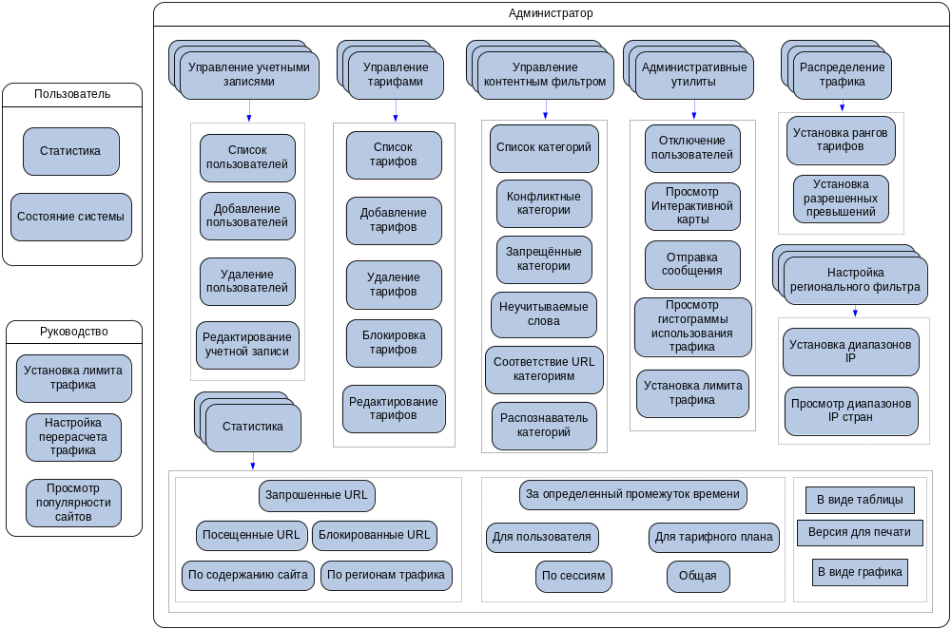
Рисунок ХХ – Карта разработанного сайта

Матрицу доступа к системе, можно видеть в таблице ХХ.

Таблица ХХ – Матрица доступа к системе.
 | Руководство | Администратор | Сотрудник | Дежурный | Преподаватель | Пользователь
Доступ к сайту | + | + | + | + | + | +
Управление учетными записями | - | + | - | - | - | -
Управление тарифами | - | + | - | - | - | -
Управление распределением трафика | + | + | - | - | - | -
Управление контентным фильтром | - | + | - | - | - | -
Управление региональным фильтром | - | + | - | - | - | -
Получение общей статистики | + | + | - | - | - | -
Получение статистики популярных URL | + | + | - | - | - | -
Получение собственной статистики | + | + | + | + | + | +

- Экспериментальная часть
Разработанная система учета трафика установлена и работает на сервере кафедры САПРиУ, работающем под управлением ОС FreeBSD 7.0-RELEASE. Данный факт подтвержден актом о внедрении в учебный процесс от 28 мая 2008 года. Программный продукт также показал свою работоспособность и надежность во время Интернет-тестирования знаний студентов факультета информатики и управления в ноябре 2007 года. Кафедрой САПРиУ было обеспечено двухдневное непрерывное Интернет-тестирование 356 студентов трех факультетов.

  - Конфигурация сервера
Процессор: Intel Core2 Duo 2,3GHz.
Материнская плата: Intel D845WNL.
Память: DDR2 4Gb.
Жесткий диск: RAID 1+0– Seagate 320Gb X 4.
Видеокарта: Abit Siluro MX400.
Сетевые карты: LAN Intel EtherExpress Pro/100.
Оптический привод: CD ROM Asus 50x.

